Министерство образования Республики Тыва

ГАОУ ДПО «Тувинский институт развития образования и повышения квалификации имени Народного учителя Республики Тыва Р.Р.Бегзи»

Аналитический отчет о результатах итогового сочинения (изложения) в Республике Тыва
в 2023-2024 учебном году

Кызыл, 2024
ГАОУ ДПО «Тувинский институт развития образования и повышения квалификации имени Народного учителя Республики Тыва Р.Р.Бегзи»

Составители: Уважа Ж.Б., ректор, Тогочакова Т.Н., проректор по НМР, Монгуш Ч.И. начальник отдела аналитики

© Тувинский институт развития образования
и повышения квалификации, 2024
© Информационно-редакционный отдел, 2024
Содержание
Раздел 1 | Анализ результатов итогового сочинения  (в общеобразовательной организации / районе / муниципалитете / регионе / субъекте Российской Федерации). | с. 4
Подраздел 1.1. | Статистический анализ результатов итогового сочинения | с. 4
Подраздел 1.2. | «Содержательный анализ результатов итогового сочинения» | с. 43
Раздел 2 | Анализ мероприятий по контролю качества проверки итоговых сочинений (в общеобразовательной организации / районе / муниципалитете / регионе / субъекте Российской Федерации). | с. 50
Раздел 3 | Практическое использование результатов анализа итогового сочинения. Комплекс мер по повышению качества подготовки к итоговому сочинению и качества обучения русскому языку в целом (в общеобразовательной организации / районе / муниципалитете / регионе / субъекте Российской Федерации) | с. 53

Аналитический отчет о результатах итогового сочинения (изложения) в Республике Тыва в 2023-2024 учебном году

Раздел 1. Анализ результатов итогового сочинения (в общеобразовательной организации / районе / муниципалитете / регионе / субъекте Российской Федерации).
Подраздел 1.1. Статистический анализ результатов итогового сочинения, включающий:
– общее количество участников итогового сочинения в целом и по периодам проведения
В соответствии с приказом Министерства просвещения РФ и Федеральной службы по надзору в сфере образования и науки (далее – Рособрнадзор) от 04.04.2023 № 233/552 «Об утверждении Порядка проведения государственной итоговой аттестации по образовательным программам среднего общего образования», приказом Министерства образования Республики Тыва от 09.11.2023 № 1191-д «О сроках, местах проведения и проверки итогового сочинения (изложения) в 2023-2024 учебном году» было проведено итоговое сочинение (изложение), которое является условием допуска к государственной итоговой аттестации по образовательным программам среднего общего образования для обучающихся XI (XII) классов.
В 2023-2024 учебном году в Республике Тыва итоговое сочинение (изложение) проводилось 06.12.2023, а также в дополнительные сроки 07.02.2024 и 10.04.2024.
В итоговом сочинении в Республике Тыва в 2023-2024 учебном году приняли участие 2013 чел. Отмечается уменьшение количества участников сочинения: по сравнению с 2021-2022 учебным годом – на 173 чел., по сравнению с 2022-2023 учебным годом – на 30 чел. Также можно отметить сокращение количества участников «резервных» дней сочинения.
Таблица 1
Учебный год | декабрь | февраль | апрель / май | всего
2021 – 2022 | 2155 | 167 | 32 | 2186
2022 – 2023 | 2049 | 56 | 4 | 2039
2023 – 2024 | 1996 | 50 | 5 | 2013

– рассмотрение результатов написания итоговых сочинений в целом за последние 3 года в динамике (по общему количеству выставленных оценок «зачет» / «незачет» за сочинение в целом, по каждому требованию, предъявляемому к итоговому сочинению, а также по каждому критерию его оценивания)
По результатам 2023-2024 учебного года получили «зачет» 100% от общего количества участников, писавших сочинение. Не смог получить допуск к государственной итоговой аттестации по образовательным программам среднего общего образования 1 выпускник из-за неявки на сочинение.
По сравнению с прошлыми учебными годами доля участников, получивших «зачет» за итоговое сочинение увеличивается. Получили «зачет»: в декабре 2021 года 92,67%, в 2022 году – 97,2%, в 2023 году – 98,8%; итого в 2022 году – 98,9%, в 2023 году – 99,95%, в 2024 году – 100%.
Таблица 2
Количество и доля «зачетов» в общем за сочинение | По состоянию на декабрь | По состоянию на май
2021/2022 | 1997 чел. (92,67%) | 2161 чел. (98,9%)
2022/2023 | 1991 чел. (97,2%) | 2038 чел. (99,95%)
2023/2024 | 1972 чел. (98,8%) | 2013 чел. (100%)
В 2023 – 2024 учебном году количество «зачетов» по требованию №1 «Объем итогового сочинения» составило 1982 в декабре (99,3%), в мае – 2013 (100%), что больше по сравнению с аналогичными периодами за прошлые 3 года.
Таблица 3
Количество и доля «зачетов» по требованию №1 | По состоянию на декабрь | По состоянию на май
2021/2022 | 2028 чел. (94,11%) | 2167 чел. (99,1%)
2022/2023 | 2013 чел. (98,2%) | 2037 чел. (99,9%)
2023/2024 | 1982 чел. (99,3%) | 2013 чел. (100%)

По требованию №2 «Самостоятельность написания итогового сочинения» количество «зачетов» составило 1982 (99,3%) в декабре 2023 года и 2013 (100%) в мае 2024 года.
Таблица 4
Количество и доля «зачетов» по требованию №2 | По состоянию на декабрь | По состоянию на май
2021/2022 | 2037 чел. (94,52%) | 2167 чел. (99,1%)
2022/2023 | 2020 чел. (98,6%) | 2037 чел. (99,9%)
2023/2024 | 1982 чел. (99,3%) | 2013 чел. (100%)

Получили «зачет» по критерию №1 «Соответствие теме» в декабре 2023 года 1979 чел. (99,15%), на конец учебного года – 2013 чел. (100%).

Таблица 5
Количество и доля «зачетов» по критерию №1 | По состоянию на декабрь | По состоянию на май
2021/2022 | 1999 чел. (92,76%) | 2163 чел. (98,95%)
2022/2023 | 2002 чел. (97,71%) | 2037 чел. (99,9%)
2023/2024 | 1979 чел. (99,15%) | 2013 чел. (100%)

Получили «зачет» по критерию №2 «Аргументация. Привлечение литературного материала» в декабре 2023 года 1978 чел. (99,1%), на конец учебного года – 2013 чел. (100%).
Таблица 6
Количество и доля «зачетов» по критерию №2 | По состоянию на декабрь | По состоянию на май
2021/2022 | 1997 чел. (92,67%) | 2161 чел. (98,86%)
2022/2023 | 1996 чел. (97,41%) | 2037 чел. (99,9%)
2023/2024 | 1978 чел. (99,1%) | 2013 чел. (100%)

Получили «зачет» по критерию №3 «Композиция и логика рассуждения» в декабре 2023 года 1894 чел. (94,89%), на конец учебного года – 1924 чел. (95,58%).
Таблица 7
Количество и доля «зачетов» по критерию №3 | По состоянию на декабрь | По состоянию на май
2021/2022 | 1857 чел. (86,17%) | 1983 чел. (90,71%)
2022/2023 | 1923 чел. (93,85%) | 1961 чел. (96,18%)
2023/2024 | 1894 чел. (94,89%) | 1924 чел. (95,58%)

Получили «зачет» по критерию №4 «Качество письменной речи» в декабре 2023 года 1597 чел. (80,01%), на конец учебного года – 1634 чел. (81,17%).
Таблица 8
Количество и доля «зачетов» по критерию №4 | По состоянию на декабрь | По состоянию на май
2021/2022 | 1520 чел. (70,53%) | 1665 чел. (76,17%)
2022/2023 | 1571 чел. (76,67%) | 1620 чел. (79,45%)
2023/2024 | 1597 чел. (80,01%) | 1634 чел. (81,17%)

Получили «зачет» по критерию №5 «Грамотность» в декабре 2023 года 1180 чел. (59,12%), на конец учебного года – 1190 чел. (59,11%).
Таблица 9
Количество и доля «зачетов» по критерию №5 | По состоянию на декабрь | По состоянию на май
2021/2022 | 1179 чел. (54,71%) | 1256 чел. (57,46%)
2022/2023 | 1224 чел. (59,74%) | 1233 чел. (60,47%)
2023/2024 | 1180 чел. (59,12%) | 1190 чел. (59,11%)

Получили «зачет» по всем 5 критериям в декабре 2023 года 1036 чел. (51,9%), на конец учебного года – 1043 чел. (51,81%).
Таблица 10
Количество и доля «зачетов» по всем 5 критериям | По состоянию на декабрь | По состоянию на май
2021/2022 | 988 чел. (45,85%) | 1051 чел. (48,08%)
2022/2023 | 1036 чел. (50,56%) | 1050 чел. (51,5%)
2023/2024 | 1036 чел. (51,9%) | 1043 чел. (51,81%)
По требованиям №1 «Объем итогового сочинения» и №2 «Самостоятельность написания итогового сочинения», по критериям №1 «Соответствие теме» и №2 «Аргументация. Привлечение литературного материала» доля участников, получивших «зачет», близится к 100%. «Зачеты» по критерию №3 «Композиция и логика рассуждения» в декабре 2021 года составляли 86,17%, в конце 2023 – 2024 учебного года – 95,58%. Доля «зачетов» по критерию №4 «Качество письменной речи» с 2021 по 2024 гг. в пределах 71 – 81%. Наименьший показатель отмечается по критерию №5 «Грамотность»: чуть больше половины участников (54,71% в декабре 2021 года и 59,11% по состоянию на май 2024 года) справляются с критерием «Грамотность». Соответственно, «зачет» по всем 5 критериям получили также от 45,85% до 51,81% от общего количества участников.
– описание общих показателей результатов итоговых сочинений по районам, входящим в субъект Российской Федерации, и анализ результатов итогового сочинения по каждому требованию, предъявляемому к итоговому сочинению, и критерию его оценивания в каждом районе субъекта Российской Федерации (в сравнении с результатами предыдущего года / за последние 3 года в динамике).
Общие результаты итогового сочинения от 6 декабря 2024 года по республике (в сравнении за 3 года, декабрь 2021 – декабрь 2023). Количество участников сочинения составило 1996 чел. (1985 выпускников 11 классов и 11 выпускников 12 классов), из них 1972 чел. (98,8%) получили «зачет».
Таблица 1

 | 11 классы | 12 классы | Всего
Участники | 1985 | 11 | 1996
«Зачет» | 1961 (98,8%) | 11 (100%) | 1972 (98,8%)

Участники итогового сочинения 13 муниципальных образований, республиканских учреждений и КПКУ 100% получили «зачет».

Не смогли получить «зачет» выпускники Кызылского кожууна (1 чел., 1,11%), г. Кызыла (9 чел., 1,12%,), Барун-Хемчикского кожууна (1 чел., 1,18%), Дзун-Хемчикского кожууна (2 чел., 2,7%), Чеди-Хольского кожууна (2 чел., 4,44%), Улуг-Хемского кожууна (9 чел., 4,74%).
Таблица 2
Результаты итогового сочинения в сравнении за 3 года (декабрь 2021 – декабрь 2023)

№ | МО | Всего |  |  | «Незачёт» |  |  |  |  |  | «Зачёт»
№ | МО |  |  |  | 2021 |  | 2022 |  | 2023 |  | 2021 |  | 2022 |  | 2023
№ | МО | 2021 | 2022 | 2023 | Кол-во | % | Кол-во | % | Кол-во | % | Кол-во | % | Кол-во | % | Кол-во | %
1 | Бай-Тайгинский | 65 | 38 | 34 | 4 | 6.15 | 0 | 0 | 0 | 0 | 61 | 93,85 | 38 | 100 | 34 | 100
2 | г. Ак-Довурак | 83 | 77 | 74 | 10 | 12,05 | 0 | 0 | 0 | 0 | 73 | 87,95 | 77 | 100 | 74 | 100
3 | Каа-Хемский | 82 | 50 | 45 | 6 | 7,32 | 4 | 8 | 0 | 0 | 76 | 92,68 | 46 | 92 | 45 | 100
4 | Монгун-Тайгинский | 40 | 25 | 32 | 1 | 2,5 | 0 | 0 | 0 | 0 | 39 | 97,5 | 25 | 100 | 32 | 100
5 | Овюрский | 38 | 29 | 37 | 7 | 18,42 | 0 | 0 | 0 | 0 | 31 | 81,58 | 29 | 100 | 37 | 100
6 | Пий-Хемский | 57 | 51 | 57 | 2 | 3,51 | 4 | 8 | 0 | 0 | 55 | 96,49 | 47 | 92 | 57 | 100
7 | Сут-Хольский | 64 | 80 | 60 | 2 | 3,13 | 3 | 4 | 0 | 0 | 62 | 96,88 | 77 | 96 | 60 | 100
8 | Тандинский | 75 | 71 | 60 | 6 | 8 | 4 | 6 | 0 | 0 | 69 | 92 | 67 | 94 | 60 | 100
9 | Тере-Хольский | 12 | 13 | 13 | 0 | 0 | 0 | 0 | 0 | 0 | 12 | 100 | 13 | 100 | 13 | 100
10 | Тес-Хемский | 45 | 40 | 39 | 0 | 0 | 0 | 0 | 0 | 0 | 45 | 100 | 40 | 100 | 39 | 100
11 | Тоджинский | 59 | 41 | 46 | 21 | 35,59 | 8 | 20 | 0 | 0 | 38 | 64,41 | 33 | 80 | 46 | 100
12 | Чаа-Хольский | 22 | 27 | 28 | 1 | 4,55 | 0 | 0 | 0 | 0 | 21 | 95,45 | 27 | 100 | 28 | 100
13 | Эрзинский | 24 | 31 | 47 | 3 | 12,5 | 0 | 0 | 0 | 0 | 21 | 87,5 | 31 | 100 | 47 | 100
14 | Ресучреждения | 95 | 80 | 81 | 1 | 1,05 | 1 | 1 | 0 | 0 | 94 | 98,95 | 79 | 99 | 81 | 100
15 | ФГКОУ  КПКУ | 58 | 59 | 57 | 0 | 0 | 0 | 0 | 0 | 0 | 58 | 100 | 59 | 100 | 57 | 100
16 | Кызылский | 142 | 124 | 90 | 0 | 0 | 4 | 3 | 1 | 1,11 | 142 | 100 | 120 | 97 | 89 | 99
17 | г. Кызыл | 803 | 840 | 802 | 21 | 2,62 | 8 | 1 | 9 | 1,12 | 782 | 97,38 | 832 | 99 | 793 | 99
18 | Барун-Хемчикский | 81 | 84 | 85 | 28 | 34,57 | 8 | 10 | 1 | 1,18 | 53 | 65,43 | 76 | 90 | 84 | 99
19 | Дзун-Хемчикский | 93 | 88 | 74 | 7 | 7,53 | 2 | 2 | 2 | 2,70 | 86 | 92,47 | 86 | 98 | 72 | 97
20 | Чеди-Хольский | 49 | 42 | 45 | 5 | 10,2 | 1 | 2 | 2 | 4,44 | 44 | 89,8 | 41 | 98 | 43 | 96
21 | Улуг-Хемский | 151 | 154 | 190 | 30 | 19,87 | 9 | 6 | 9 | 4,74 | 121 | 80,13 | 145 | 94 | 181 | 96
 | Всего: | 2138 | 2044 | 1996 | 155 | 7,25 | 56 | 2,8 | 24 | 1,20 | 1983 | 92,75 | 1988 | 97 | 1972 | 99

За последние 2 года в 8 муниципальных образованиях стабильно 100% участников итогового сочинения получили «зачет» в первый «декабрьский» день сочинения: г. Ак-Довурак, Бай-Тайгинский кожуун, Монгун-Тайгинский кожуун, Овюрский кожуун, Тере-Хольский кожуун, Тес-Хемский кожуун, Чаа-Хольский кожуун, Эрзинский кожуун.
По сравнению с 2022 годом улучшили свои показатели и добились 100% «зачетов» 5 муниципальных образований: Каа-Хемский кожуун (в 2022 году 92%), Пий-Хемский кожуун (в 2022 году 92%), Сут-Хольский кожуун (в 2022 году 96%), Тандинский кожуун (в 2022 году 94%), Тоджинский кожуун (в 2022 году 80%), ресучреждения (в 2022 году 99%).
Также улучшили свои показатели по сравнению с прошлым годом, но не все участники смогли получить «зачет» в Кызылском кожууне (в 2022 году – 97%, в 2023 году – 99%), в Барун-Хемчикском кожууне (в 2022 году – 90%, в 2023 году – 99%), в Улуг-Хемском кожууне (в 2022 году – 94%, в 2023 году – 96%).
Отрицательная динамика отмечается в Дзун-Хемчикском кожууне (в 2022 году – 98%, в 2023 году – 97%) и в Чеди-Хольском кожууне (в 2022 году – 98%, в 2023 году – 96%).
По требованиям №1 «Объем итогового сочинения», №2 «Самостоятельность написания итогового сочинения», критериям №1 «Соответствие теме», №2 «Аргументация. Привлечение литературного материала» снижение показателей за последние 2 года отмечается в 3 муниципальных образованиях - г. Кызыл, Дзун-Хемчикский, Чеди-Хольский кожууны, рост показателей – в 8 муниципальных образованиях (Барун-Хемчикский, Каа-Хемский, Кызылский, Пий-Хемский, Сут-Хольский, Тандинский, Тоджинский, Улуг-Хемский) и ресучреждениях (диаграммы).
Диаграмма 1
Доля участников, получивших «зачет» по требованию №1 «Объем итогового сочинения», в сравнении за 3 года

Диаграмма 2

Доля участников, получивших «зачет» по требованию №2 «Самостоятельность написания итогового сочинения», в сравнении за 3 года

Диаграмма 3
Доля участников, получивших «зачет» по критерию №1
«Соответствие теме», в сравнении за 3 года

Диаграмма 4
Доля участников, получивших «зачет» по критерию №2 «Аргументация. Привлечение литературного материала», в сравнении за 3 года

При анализе показателей по критерию №3 «Композиция и логика рассуждения» можно выделить 4 группы муниципальных образований:

- муниципальные образования со стабильным ростом с 2021 по 2024 гг. (Кызыл, Ак-Довурак, Барун-Хемчикский, Овюрский, Пий-Хемский, Тандинский, Тоджинский, Улуг-Хемский, Чаа-Хольский, Эрзинский);

Диаграмма 5

Доля участников, получивших «зачет» по критерию №3

- муниципальные образования с ростом показателя в 2022 году и снижением в 2023 году (Бай-Тайгинский, Дзун-Хемчикский, Тере-Хольский, Тес-Хемский, Чеди-Хольский, ресучреждения);

Диаграмма 6

Доля участников, получивших «зачет» по критерию №3

- муниципальные образования со снижением показателя в 2022 году и ростом в 2023 году (Каа-Хемский, Монгун-Тайгинский, Сут-Хольский);

Диаграмма 7

Доля участников, получивших «зачет» по критерию №3

- муниципальное образование со снижением показателей с 2021 по 2023гг. – Кызылский кожуун.

Диаграмма 8

Доля участников, получивших «зачет» по критерию №3

По критерию №4 «Качество письменной речи» в группу муниципальных образований со стабильным ростом с 2021 по 2024 гг. вошли 7 муниципалитетов – Бай-Тайгинский, Барун-Хемчикский, Дзун-Хемчикский, Овюрский, Пий-Хемский, Тандинский, Тоджинский кожууны.

Диаграмма 9

Доля участников, получивших «зачет» по критерию №4

Муниципальные образования с ростом показателя в 2022 году и снижением в 2023 году - Кызыл, Ак-Довурак, Монгун-Тайгинский, Тере-Хольский, Чеди-Хольский, Эрзинский кожууны.

Диаграмма 10

Доля участников, получивших «зачет» по критерию №4

- муниципальные образования со снижением показателя в 2022 году и ростом в 2023 году – Каа-Хемский, Кызыский, Сут-Хольский, Тес-Хемский, Улуг-Хемский, Чаа-Хольский кожууны, ресучреждения и ФГКОУ «КПКУ».

Диаграмма 11

Доля участников, получивших «зачет» по критерию №4

По критерию №5 «Грамотность» в группу муниципальных образований со стабильным ростом с 2021 по 2024 гг. вошли 7 муниципалитетов – Барун-Хемчикский, Каа-Хемский, Овюрский, Пий-Хемский, Сут-Хольский, Тандинский, Тоджинский кожууны.

Диаграмма 12

Доля участников, получивших «зачет» по критерию №5

Муниципальные образования с ростом показателя в 2022 году и снижением в 2023 году – Кызыл, Ак-Довурак, Бай-Тайгинский, Дзун-Хемчикский, Тере-Хольский, Чеди-Хольский.

Диаграмма 13

Доля участников, получивших «зачет» по критерию №5

- муниципальные образования со снижением показателя в 2022 году и ростом в 2023 году – Кызылский, Тес-Хемский, Улуг-Хемский, Чаа-Хольский, Эрзинский, ресучреждения.

Диаграмма 14

Доля участников, получивших «зачет» по критерию №5

Таким образом, в группу с устойчивым ростом показателей по требованиям №1, 2 и критериям №1-№5 вошли 4 муниципальных образования – Барун-Хемчикский, Пий-Хемский, Тандинский, Тоджинский кожууны. Еще 3 муниципалитета образовали группу со снижением показателей в 2022 году и ростом в 2023 году – Кызылский, Сут-Хольский, Улуг-Хемский кожууны. Чеди-Хольский, Тере-Хольский, Дзун-Хемчикский кожууны и г. Кызыл составили группу с ростом показателей в 2022 году и снижением в 2023 году.

Выбор тем участниками итогового сочинения. Комплект тем для Республики Тыва включал 6 тем сочинений из закрытого перечня (по одной теме от каждого общего тематического направления).
Наиболее популярным тематическим направлением среди участников итогового сочинения в Республике Тыва стало направление №202 «Как Вы понимаете утверждение: «Каждый сам делает свою судьбу»?» - 778 чел. (38%). В 2022 году наиболее популярной была тема «Что значит жить для людей?» - 679 чел. (33%).
Большинство участников г. Кызыла (46%), Пий-Хемского (32%), Тандинского (25%), Тес-Хемского (31%), Тоджинского (50%), Улуг-Хемского (36%), Чеди-Хольского (56%), Эрзинского кожуунов (30%), КПКУ (60%) и ресучреждений (42%) выбрали тему №202 (выделены зеленым цветом в диаграмме 1).

Диаграмма 1

Тему №306 «Какие качества делают человека лидером?» выбрали 525 чел., что составило 25,4% от общего количества участников. В 2022 году на втором месте по популярности была тема «Почему человек не должен быть рабом своих чувств?» - 564 чел. (28%).
Большинство выпускников 12 муниципальных образований написали сочинение по теме №306 (диаграмма 2). Меньше всего выпускников выбрали тему №306 в г.Кызыле, Тоджинском кожууне, КПКУ и в ресучреждениях (выделены красным цветом в диаграмме 2).
Диаграмма 2

На третьем месте по активности выбора стало тематическое направление №108 «Когда стоит прислушиваться к разуму, а когда – к чувствам?» - 436 чел. (21%). В 2022 году на третьем месте по популярности была тема «Что должно оставаться неизменным в любую эпоху?» - 333 чел. (16%). Большинство выпускников г. Ак-Довурак выбрали тему №108 (42%), не выбрали данную тему выпускники КПКУ (0 чел.).
Диаграмма 3

Тему «Почему важно мудро распоряжаться своим временем?» выбрали 127 участников итогового сочинения (6,1%). Доля выпускников, выбравших тему №511, варьируется от 2% (Тоджинский кожуун) до 16% (Каа-Хемский кожуун).
Диаграмма 4

На пятом месте оказалась тема «Каким событиям Вы бы присвоили статус «забвению не подлежит» и почему?» - 110 чел. (5,3%). Больше всего написали сочинение на указанную тему выпускники Тере-Хольского кожууна (31%) и КПКУ (30%).

Диаграмма 5

1% от общего количества участников выбрали тему «Согласны ли Вы с утверждением героя трагедии А.С. Пушкина «Моцарт и Сальери»: «Гений и злодейство – две вещи несовместные»?» - 20 чел.
Диаграмма 6

Если посмотреть на выбор тем сочинения выпускников школ из городов Ак-Довурак и Кызыл, то можно отметить, что среди выпускников г. Кызыла самой популярной темой оказалась тема №202 ««Как Вы понимаете утверждение: «Каждый сам делает свою судьбу»?», а большинство выпускников г. Ак-Довурак предпочли выбрать тему №108 «Когда стоит прислушиваться к разуму, а когда – к чувствам?». На втором месте по популярности у выпускников г. Кызыла оказалась тема №108 «Когда стоит прислушиваться к разуму, а когда – к чувствам?», а у выпускников г. Ак-Довурак – тема №306 «Какие качества делают человека лидером?».
Диаграмма 7

Выбор тем участников итогового сочинения – выпускников республиканских учреждений и КПКУ. Тему №202 ««Как Вы понимаете утверждение: «Каждый сам делает свою судьбу»?» выбрали большинство выпускников КПКУ (60%), ГЛРТ (43%), ТРЛИ (41%), Аграрного лицея (50%) и Аграрной школы-интернат (50%).
Большинство выпускников Тувинского кадетского корпуса выбрали тему №306 «Какие качества делают человека лидером?» (43%). Тему №306 выбрали только 5% выпускников КПКУ (№3 в «рейтинге» тем сочинения), 19% выпускников ГЛРТ (№3), 22% выпускников ТРЛИ (№3) и Аграрного лицея (№2), 13% выпускников Аграрной школы-интернат (№3).
Тему №410 «Каким событиям Вы бы присвоили статус «забвению не подлежит» и почему?», которая оказалась на втором месте по популярности у выпускников КПКУ (30% выбравших), из выпускников ресучреждений выбрали только 14% выпускников Тувинского кадетского корпуса.
В ГЛРТ, ТРЛИ и в Аграрной школе-интернат на втором месте по популярности оказалась тема №108 ««Когда стоит прислушиваться к разуму, а когда – к чувствам?».

Диаграмма 8

Оценивание работ участников итогового сочинения. 1982 участников (99,3%) справились с требованием №1«Объем итогового сочинения». Рекомендуемое количество слов – от 350. Если в сочинении менее 250 слов, то выставляется «незачет» за невыполнение требования №1 и «незачет» за работу в целом. 14 участников (0,7%) не смогли выполнить требование №1 и получили «незачет».
Справились с требованием №2 «Самостоятельность написания итогового сочинения» 1982 чел. (99,3%), не справились 14 чел. (0,7%).
Диаграмма 1

Справились с требованиями №1 «Объем итогового сочинения» и №2 «Самостоятельность написания итогового сочинения» 100% выпускников, выбравших темы №410 «Каким событиям Вы бы присвоили статус «забвению не подлежит» и почему?», №511 «Почему важно мудро распоряжаться своим временем?», №613 «Согласны ли Вы с утверждением героя трагедии А.С. Пушкина «Моцарт и Сальери»: «Гений и злодейство – две вещи несовместные»?».
Диаграмма 2

Диаграмма 3

Соответствуют требованиям №1, №2 и направлены на оценивание по критериям работы 1981 участника (99,2%). 13 участников (0,65%) не смогли выполнить требования №1, 2 и получили «незачет».
Итоговое сочинение, соответствующее установленным требованиям №1 и №2, оценивается по 5 критериям.
Критерий 1 «Соответствие теме» - проверка содержания сочинения. Из 1981 участника 1979 чел. (99,9%) рассуждали на предложенную тему, выбрав путь ее раскрытия (например, отвечали на вопрос, поставленный в теме, или размышляли над предложенной проблемой и т.п.). Не соответствовало теме сочинение 2-х участников (0,1%) – не было ответа на вопрос, поставленный в теме, не прослеживалось конкретной цели высказывания (г.Кызыл и Улуг-Хемский кожуун).
Диаграмма 4

Критерий № 2 «Аргументация. Привлечение литературного материала» - проверка умения строить рассуждение, доказывать свою позицию, формулируя аргументы и подкрепляя их примерами из опубликованных литературных произведений. Можно было привлекать произведения устного народного творчества (за исключением малых жанров), художественную, документальную, мемуарную, публицистическую, научную и научно-популярную литературу (в том числе философскую, психологическую, литературоведческую, искусствоведческую), дневники, очерки, литературную критику и другие произведения отечественной и мировой литературы (достаточно опоры на один текст). Справились 1978 чел. (99,8%).
Работы 3-х участников (0,2%) не содержали аргументации, написаны без опоры на литературный материал, или в них существенно искажено содержание выбранного текста, или литературный материал лишь упоминается в работе (аргументы примерами не подкрепляются).

Диаграмма 5

По критериям №1 «Соответствие теме» и №2 «Аргументация. Привлечение литературного материала» 100% получили «зачет» выпускники, выбравшие темы №410 «Каким событиям Вы бы присвоили статус «забвению не подлежит» и почему?», №511 «Почему важно мудро распоряжаться своим временем?», №613 «Согласны ли Вы с утверждением героя трагедии А.С. Пушкина «Моцарт и Сальери»: «Гений и злодейство – две вещи несовместные»?».
Диаграмма 6

Диаграмма 7

Критерий № 3 «Композиция и логика рассуждения». 95,6% участников логично выстроили рассуждение на предложенную тему и смогли выдержать соотношение между тезисом и доказательствами (1894 чел.). 100% справились выпускники Каа-Хемского, Сут-Хольского, Тандинского, Чаа-Хольского, Эрзинского кожуунов и КПКУ.
У 87 участников (4,4%) грубые логические нарушения мешают пониманию смысла сказанного или отсутствует тезисно-доказательная часть. Больше всех «незачетов» по критерию №3 у выпускников Тере-Хольского и Тоджинского кожуунов.
Диаграмма 8

Больше всего «зачетов» по критерию №3 «Композиция и логика рассуждения» получили выпускники, писавшие сочинение по темам №306 «Какие качества делают человека лидером?» и №511 «Почему важно мудро распоряжаться своим временем?».
Диаграмма 9

Критерий № 4 «Качество письменной речи» - проверка речевого оформления текста сочинения. 1597 участников (80,6%) точно выразили мысли, используя разнообразную лексику и различные грамматические конструкции, при необходимости уместно употребляя термины. Справились 100% с критерием №4 выпускники КПКУ.
У 384 участников (19,4%) низкое качество речи (в том числе речевые ошибки) существенно затрудняет понимание смысла сочинения. Самые низкие показатели по критерию №4 в Тере-Хольском кожууне (31% «зачетов») и в Монгун-Тайгинском кожууне (47% «зачетов»).
Диаграмма 10

С критерием №4 «Качество письменной речи» успешнее всех справились выпускники, выбравшие тему №410 «Каким событиям Вы бы присвоили статус «забвению не подлежит» и почему?» - 91% «зачетов».
Диаграмма 11

Критерий № 5 «Грамотность» - оценка грамотности выпускника. Справились 1180 чел. (59,6%). Лучшие показатели по критерию №5 у выпускников Сут-Хольского кожууна (95% «зачетов»), Тандинского кожууна (88% «зачетов»), Тере-Хольского кожууна (85% «зачетов»), КПКУ (90% «зачетов»).
У 801 участника (40,4%) на 100 слов в среднем приходится в сумме более пяти ошибок: грамматических, орфографических, пунктуационных. Самые низкие показатели отмечаются в Дзун-Хемчикском кожууне (28% «зачетов»), Монгун-Тайгинском кожууне (28% «зачетов»), Эрзинском кожууне (32% «зачетов»).
Диаграмма 12

Самый высокий показатель по критерию №5 «Грамотность» отмечается у выпускников, писавших сочинение по теме №410 «Каким событиям Вы бы присвоили статус «забвению не подлежит» и почему?» - 71% «зачетов».
Диаграмма 13

По сравнению с 2021 и с 2022 годом отмечается последовательное увеличение доли выпускников, получивших «зачет» по требованиям №1 и №2 и критериям оценивания № 1 - №4.
По требованию №1 «Объем итогового сочинения»: 2021 г. – 94,11%, 2022 г. – 98,2%, 2023 г. – 99,3% (+1,1% по сравнению с 2022 годом);
По требованию №2 «Самостоятельность написания итогового сочинения»: 2021 г. – 94,52%, 2022 г. – 98,6%, 2023 г. – 99,3% (+0,7% по сравнению с 2022 годом);
По критерию №1 «Соответствие теме»: 2021 г. – 92,76%, 2022 г. – 97,71%, 2023 г. – 99,15% (+1,44% по сравнению с 2022 годом);
По критерию №2 «Аргументация. Привлечение литературного материала»: 2021 г. – 92,67%, 2022 г. – 97,41%, 2023 г. – 99,1% (+1,69% по сравнению с 2022 годом);
По критерию №3 «Композиция и логика рассуждения»: 2021 г. – 86,17%, 2022 г. – 93,85%, 2023 г. – 94,89% (+1,04% по сравнению с 2022 годом);
По критерию №4 «Качество письменной речи»: 2021 г. – 70,53%, 2022 г. – 76,67%, 2023 г. – 80,01% (+3,34% по сравнению с 2022 годом);
По критерию №5 «Грамотность»: 2021 г. – 54,71%, 2022 г. – 59,74%, 2023 г. – 59,12% (-0,64% по сравнению с 2022 годом).
Таблица 1

№ | Показатели | «Зачет», %
№ | Показатели | 2021 | 2022 | 2023 | Динамика
1. | Требование № 1. Объем итогового сочинения | 94,11 | 98,2 | 99,3 | +1,1
2. | Требование № 2. Самостоятельность написания итогового сочинения | 94,52 | 98,6 | 99,3 | +0,7
3 | Критерий№1.«Соответствие теме» | 92,76 | 97,71 | 99,15 | +1,44
4 | Критерий№2. «Аргументация. Привлечение литературного материала» | 92,67 | 97,41 | 99,1 | +1,69
5 | Критерий№3.«Композиция и логика рассуждения» | 86,17 | 93,85 | 94,89 | +1,04
6 | Критерий №4.«Качество письменной речи» | 70,53 | 76,67 | 80,01 | +3,34
7 | Критерий №5.«Грамотность» | 54,71 | 59,74 | 59,12 | -0,64

Критерии № 1 и № 2 являются основными. Для получения «зачета» за итоговое сочинение необходимо получить «зачет» по критериям №1 и №2 (выставление «незачета» по одному из этих критериев автоматически ведет к «незачету» за работу в целом), а также дополнительно «зачет» по одному из других критериев.
С критериями №1 и 2 («Соответствие теме» и «Аргументация. Привлечение литературного материала») справились 1978 чел. (99,8%).
Со всеми 5 критериями успешно справились и получили «зачеты» 1036 чел. (52,3%).
Диаграмма 14

490 работ (24,8% от общего количества работ, получивших «зачет») соответствовали критериям №1,2,3,4 («зачет»), но не соответствовали критерию №5 «Грамотность» («незачет»).
270 участников (13,7% от общего количества участников, получивших «зачет») справились с критериями №1,2,3, но не справились с критериями №4 «Качество письменной речи» и №5 «Грамотность».
39 чел. (1,98%) справились с критериями №1,2,4,5, но не справились с критерием №3 «Композиция и логика рассуждения».
32 работы (1,6%) соответствовали критериям №1,2,4, но не соответствовали критериям №«Композиция и логика рассуждения» и №5 «Грамотность».
97 участников (4,9%) справились с критериями №1,2,3,5, но не справились с критерием №4 «Качество письменной речи».
8 чел. (0,4%) справились с критериями №1,2,5, но не справились с критериями №3 «Композиция и логика рассуждения» и №4 «Качество письменной речи».
Таблица 2
«Зачет» | «Незачет» | Количество (%)
№1 «Соответствие теме»  №2 «Аргументация. Привлечение литературного материала»  №3 «Композиция и логика рассуждения»  №4 «Качество письменной речи» | №5 «Грамотность» | 490 чел. (24,8% от общего количества получивших «зачет»)
№1 «Соответствие теме»  №2 «Аргументация. Привлечение литературного материала»  №3 «Композиция и логика рассуждения» | №4 «Качество письменной речи»  №5 «Грамотность» | 270 чел.  (13,7%)
№1 «Соответствие теме»  №2 «Аргументация. Привлечение литературного материала»  №4 «Качество письменной речи»  №5 «Грамотность» | №3 «Композиция и логика рассуждения» | 39 чел.  (1,98%)
№1 «Соответствие теме»  №2 «Аргументация. Привлечение литературного материала»  №4 «Качество письменной речи» | №3 «Композиция и логика рассуждения»  №5 «Грамотность» | 32 чел.  (1,6%)
№1 «Соответствие теме»  №2 «Аргументация. Привлечение литературного материала»  №3 «Композиция и логика рассуждения»  №5 «Грамотность» | №4 «Качество письменной речи» | 97 чел.  (4,9%)
№1 «Соответствие теме»  №2 «Аргументация. Привлечение литературного материала»  №5 «Грамотность» | №3 «Композиция и логика рассуждения»  №4 «Качество письменной речи» | 8 чел.  (0,4%)

Лучше всех справились с сочинением выпускники, выбравшие темы №410 «Каким событиям Вы бы присвоили статус «забвению не подлежит» и почему?» и №613 «Согласны ли Вы с утверждением героя трагедии А.С. Пушкина «Моцарт и Сальери»: «Гений и злодейство – две вещи несовместные» - 100% выпускников получили по результатам сочинения «зачет». Несколько сложной для участников оказалась тема №306 «Какие качества делают человека лидером?» - успешно написали сочинение 98,1% (1,9% «незачетов»).
Таблица 3
№ | Тема | Выбрали | Результат
108 | Когда стоит прислушиваться к разуму, а когда – к чувствам? | 436 чел. (22%) | «Зачет» - 431 (98,9%)  «Незачет» - 5 (1,1%)
202 | Как Вы понимаете утверждение: «Каждый сам делает свою судьбу»? | 778 чел. (39%) | «Зачет» - 770 (99%)  «Незачет» - 8 (1%)
306 | Какие качества делают человека лидером? | 525 чел. (26%) | «Зачет» - 515 (98,1%)  «Незачет» - 10 (1,9%)
410 | Каким событиям Вы бы присвоили статус «забвению не подлежит» и почему? | 110 чел. (6%) | «Зачет» - 110 (100%)  «Незачет» - 0
511 | Почему важно мудро распоряжаться своим временем? | 127 чел. (6%) | «Зачет» - 126 (99,2%)  «Незачет» - 1 (0,8%)
613 | Согласны ли Вы с утверждением героя трагедии А.С. Пушкина «Моцарт  и Сальери»: «Гений и злодейство – две вещи несовместные»? | 20 чел. (1%) | «Зачет» - 20 (100%)  «Незачет» - 0

Доли участников, получивших «зачет» по требованиям №1, 2 и критериям оценивания, в зависимости от выбранной темы
Диаграмма 15

Диаграмма 16

Диаграмма 17

Диаграмма 18

Диаграмма 19

Диаграмма 20

Не справились с итоговым сочинением и получили «незачет» 24 выпускника (1,2% от общего количества участников итогового сочинения).
Из 24-х выпускников не смогли выполнить требования №1«Объем итогового сочинения», №2 «Самостоятельность написания итогового сочинения» и получили «незачет» 13 участников (54,2% от общего количества участников, получивших «незачет»).
Таблица 4

№ | МО | ОО | Фамилия | Требования
 |  |  |  | № 1 | №2
1 | г. Кызыл | МБОУ "СОШ № 2 им.А.А. Алдын-оол г. Кызыла" |  | - | -
2 | г. Кызыл | МБОУ СОШ № 11 г. Кызыла |  | - | -
3 | г. Кызыл | МАОУ "Лицей № 15 им. Н.Н. Макаренко" |  | - | -
4 | г. Кызыл | МАОУ "Лицей № 15 им. Н.Н. Макаренко" |  | - | -
5 | г. Кызыл | МАОУ "Лицей № 15 им. Н.Н. Макаренко" |  | - | -
6 | г. Кызыл | МБОУ "КЦО "Аныяк" г. Кызыла |  | - | -
7 | Дзун-Хемчикский | МБОУ СОШ № 1 г. Чадан |  | - | -
8 | Дзун-Хемчикский | МБОУ СОШ с.Хайыракан |  | - | -
9 | Улуг-Хемский | МБОУ СОШ с. Иштии-Хем |  | - | -
10 | Улуг-Хемский | МБОУ СОШ с. Торгалыг |  | - | -
11 | Улуг-Хемский | МБОУ СОШ с. Торгалыг |  | - | -
12 | Чеди-Хольский | МБОУ Ак-Тальская СОШ |  | - | -
13 | Чеди-Хольский | МБОУ СОШ с. Элегест |  | - | -

1 участник (4,2%) не смог выполнить требование №1«Объем итогового сочинения» и получил «незачет».
Таблица 5

№ | МСУ | ОО | Фамилия | Требования
 |  |  |  | №1 | № 2
1 | Кызылский | МБОУ СОШ № 1 п.г.т. Каа-Хем |  | - | +

Еще 1 участник (4,2%) не справился с требованием №2 «Самостоятельность написания итогового сочинения».
Таблица 6

№ | МСУ | ОО | Фамилия | Требования
 |  |  |  | №1 | №2
1 | Барун-Хемчикский | МБОУ СОШ с. Дон-Терезин |  | + | -

Выполнили требования №1 и №2 и направлены на оценивание по критериям 9 работ (37,5%), которые получили «незачет» за итоговое сочинение:
- 2 работам выставлен «незачет» по всем 5 критериям оценивания;
- 6 работ соответствовали критериям №1«Соответствие теме» и №2 «Аргументация. Привлечение литературного материала», но получили «незачет» по критериям №3 «Композиция и логика рассуждения», №4 «Качество письменной речи», №5 «Грамотность»;
- 1 работа получила «зачет» только по критериям №1 «Соответствие теме» и №3«Композиция и логика рассуждения».
Таблица 7
№ | МО | ОО | Фамилия | Требование 1 | Требование 2 | 1 | 2 | 3 | 4 | 5
1 | г. Кызыл | МБОУ СОШ № 8 г. Кызыла |  | + | + | - | - | - | - | -
2 | Улуг-Хемский | МБОУ Гимназия г. Шагонара |  | + | + | - | - | - | - | -
3 | г. Кызыл | МБОУ "Лицей № 16 им.Ч.Н. Хомушку" |  | + | + | + | + | - | - | -
4 | Улуг-Хемский | МБОУ СОШ № 2 г. Шагонар |  | + | + | + | + | - | - | -
5 | Улуг-Хемский | МБОУ СОШ № 2 г. Шагонар |  | + | + | + | + | - | - | -
6 | Улуг-Хемский | МБОУ СОШ № 2 г. Шагонар |  | + | + | + | + | - | - | -
7 | Улуг-Хемский | МБОУ СОШ № 2 г. Шагонар |  | + | + | + | + | - | - | -
8 | Улуг-Хемский | МБОУ СОШ с. Иштии-Хем |  | + | + | + | + | - | - | -
9 | г. Кызыл | МБОУ "Лицей № 16 им.Ч.Н. Хомушку" |  | + | + | + | - | + | - | -

– анализ результатов итогового сочинения по общеобразовательным организациям субъекта Российской Федерации: количество общеобразовательных организаций с лучшими и худшими показателями по параметру «зачет» / «незачет» за итоговое сочинение (в сравнении с результатами предыдущего года / за последние 3 года в динамике).
В 2023 – 2024 учебном году в итоговом сочинении приняли участие выпускники 139 общеобразовательных организаций, из них средние общеобразовательные школы (СОШ) – 123, учебно-консультационные пункты (УКП) – 3, гимназии – 3, лицеи – 6, школы с углубленным изучением отдельных предметов – 2, школы-интернаты – 2.
Таблица 1
Результаты итогового сочинения по типам ОО (декабрь, 2021 – декабрь, 2023)
 |  | кол-во | участники | зачет, кол-во | зачет, %
2021 | СОШ | 124 | 1493 | 1362 | 91,23
2022 | СОШ | 122 | 1392 | 1346 | 96,70
2023 | СОШ | 123 | 1343 | 1326 | 98,73
2021 | ВСОШ, УКП | 8 | 62 | 52 | 83,87
2022 | ВСОШ, УКП | 5 | 34 | 26 | 76,47
2023 | ВСОШ, УКП | 3 | 20 | 20 | 100,00
2021 | гимназии | 3 | 195 | 194 | 99,49
2022 | гимназии | 3 | 209 | 209 | 100,00
2023 | гимназии | 3 | 223 | 222 | 99,55
2021 | лицеи | 6 | 242 | 238 | 98,35
2022 | лицеи | 6 | 243 | 242 | 99,59
2023 | лицеи | 6 | 252 | 247 | 98,02
2021 | с угл. изучением отд. предметов | 2 | 79 | 71 | 89,87
2022 | с угл. изучением отд. предметов | 2 | 88 | 88 | 100,00
2023 | с угл. изучением отд. предметов | 2 | 86 | 85 | 98,84
2021 | Школы-интернаты | 2 | 9 | 8 | 88,89
2022 | Школы-интернаты | 2 | 19 | 18 | 94,74
2023 | Школы-интернаты | 2 | 15 | 15 | 100,00

В декабре 2023 года 100% «зачетов» за итоговое сочинение получили выпускники школ-интернатов и УКП. В остальных школах доля выпускников, получивших «зачет» составляет от 98,02% (лицеи) до 99,55% (гимназии) (примерно такие же результаты по требованиям №1,2, критериям №1,2). По критерию №3 наименьший показатель в УКП (90% зачетов), самый высокий 100% в школах-интернатах; по критерию №4 наименьшие показатели в УКП (60%) и гимназиях (72,2%), самый высокий показатель – школы с углубленным изучением отдельных предметов (89,53%); по критерию №5 наименьшие показатели в гимназиях (51,12%) и СОШ (57,71%), самый высокий показатель – 66,67% в школах-интернатах.
Диаграмма 1
Доля участников, получивших «зачет» по итоговому сочинению, требованиям и критериям в декабре 2023 года

За 3 года показатели по требованиям и критериям в средних общеобразовательных школах увеличиваются. На 10,18% выросла доля участников, получивших «зачет» по критерию №4 и на 3,12% выросла доля участников, получивших «зачет» по критерию №5.
Требование №1. В 2021 г. - 93,3%, в 2023 г. – 99,26%, +5,95;
Требование №2. В 2021 г. - 93,03%, в 2023 г. – 99,26%, +6,22;
Критерий №1. В 2021 г. - 91,23%, в 2023 г. – 99,11%, +7,88;
Критерий №2. В 2021 г. - 91,09%, в 2023 г. – 99,11%, +8,01;
Критерий №3. В 2021 г. – 86,07%, в 2023 г. – 94,19%, +8,12;
Критерий №4. В 2021 г. – 69,19%, в 2023 г. – 79,37%, +10,18%;
Критерий №5. В 2021 г. – 54,59%, в 2023 г. – 57,71%, +3,12.
Диаграмма 2
Доля выпускников СОШ, получивших «зачет» по итоговому сочинению, требованиям и критериям (2021 – 2023)

Из 132 средних общеобразовательных школ, принимавших участие в итоговом сочинении за последние 3 года, выпускники 95 школ стабильно 100% положительно сдают сочинение в первый (декабрьский) день.
В 8 школах доля участников, получивших «зачет», увеличивается с 2021 по 2023гг.
Таблица 2
Доля участников, получивших «зачет» (2021-2023)
№ | МО | ОО | 2021 | 2022 | 2023
1 | г. Кызыл | МБОУ СОШ № 3 имени Т.Б. Кечил-оола г.Кызыла | 91,03 | 95,83 | 100,00
2 | г. Кызыл | МБОУ СОШ № 8 г. Кызыла | 96,30 | 96,67 | 97,37
3 | г. Ак-Довурак | МБОУ СОШ № 2 г.Ак-Довурака | 57,14 |  | 100,00
4 | Барун-Хемчикский | МБОУ СОШ № 2 с. Кызыл-Мажалык | 61,11 | 80,95 | 100,00
5 | Барун-Хемчикский | МБОУ СОШ с. Дон-Терезин |  | 0,00 | 75,00
6 | Каа-Хемский | МБОУ СОШ с. Кундустуг | 0,00 | 50,00 | 100,00
7 | Каа-Хемский | МБОУ СОШ с. Усть-Бурен | 66,67 | 100,00
8 | Чеди-Хольский | МБОУ Хову-Аксынская СОШ | 94,12 | 97,30 | 100,00

В 14 школах отмечается снижение доли участников, получивших «зачет» в декабре 2022 года и рост в декабре 2023 года.
Таблица 3
Доля участников, получивших «зачет» (2021-2023)
№ | МО | ОО | 2021 | 2022 | 2023
1 | г. Кызыл | МБОУ "СОШ № 2 им.А.А. Алдын-оол г. Кызыла" | 100,00 | 96,00 | 96,77
2 | г. Кызыл | МБОУ СОШ № 12 г. Кызыла | 98,31 | 98,25 | 100,00
3 | г. Кызыл | МБОУ «СОШ №18 им. О.М-Д. Лопсана-Кендена г. Кызыла» | 95,45 | 94,44 | 100,00
4 | Барун-Хемчикский | МБОУ СОШ с. Эрги-Барлык | 71,43 | 70,00 | 100,00
5 | Дзун-Хемчикский | МБОУ Бажын-Алаакская СОШ им. Чылгычы О. Д-Х К РТ | 100,00 | 66,67 | 100,00
6 | Кызылский | МБОУ СОШ № 1 п.г.т. Каа-Хем | 100,00 | 94,29 | 95,45
7 | Кызылский | МБОУ СОШ № 2 им.Т.Б.Куулар пгт Каа-Хем | 100,00 | 96,88 | 100,00
8 | Кызылский | МБОУ Баян-Колская СОШ им. Долчанмаа Б-К. Ш. | 100,00 | 66,67 | 100,00
9 | Пий-Хемский | МБОУ СОШ № 2 г.Турана | 100,00 | 80,00 | 100,00
10 | Сут-Хольский | МБОУ Суг-Аксынская СОШ | 100,00 | 92,31 | 100,00
11 | Тандинский | МБОУ СОШ с. Кочетово | 100,00 | 80,00 | 100,00
12 | Тоджинский | МБОУ СОШ с. Тоора-Хем им. Л.Б. Чадамба | 68,42 | 75,00 | 100,00
13 | Улуг-Хемский | МБОУ СОШ с. Арыг-Бажы Улуг-Хемского кожууна | 100,00 | 66,67 | 100,00
14 | Улуг-Хемский | МБОУ СОШ с. Арыг-Узюнский | 75,00 | 66,67 | 100,00

В 6 школах отмечается увеличение доли выпускников, успешно сдавших сочинение в 2022 году и снижение в 2023 году.
Таблица 4
Доля участников, получивших «зачет» (2021-2023)
№ | МО | ОО | 2021 | 2022 | 2023
1 | г. Кызыл | МБОУ "КЦО "Аныяк" г. Кызыла | 94,12 | 100,00 | 91,67
2 | Улуг-Хемский | МБОУ СОШ № 2 г. Шагонар | 92,00 | 95,92 | 93,22
3 | Улуг-Хемский | МБОУ СОШ с. Иштии-Хем | 66,67 | 100,00 | 33,33
4 | Улуг-Хемский | МБОУ СОШ с. Торгалыг | 72,73 | 100,00 | 71,43
5 | Улуг-Хемский | МБОУ СОШ с. Хайыраканский | 53,33 | 85,71 | 100,00
6 | Чеди-Хольский | МБОУ СОШ с. Элегест | 57,14 | 100,00 | 75,00

В 3 школах отмечается снижение доли участников, получивших «зачет» в в декабре 2023 года.
Таблица 5
Доля участников, получивших «зачет» (2021-2023)
№ | МО | ОО | 2021 | 2022 | 2023
1 | Дзун-Хемчикский | МБОУ СОШ № 1 г. Чадан | 100,00 | 94,74 | 93,33
2 | Дзун-Хемчикский | МБОУ СОШ с.Хайыракан | 100,00 | - | 0,00
3 | Чеди-Хольский | МБОУ Ак-Тальская СОШ | 100,00 | 100,00 | 85,71

Таким образом, можно констатировать, что убедительный рост показателя «Доля участников, получивших «зачет» в первый (декабрьский) день» фиксируется в 22 школах, снижение – в 9 школах, 100% достижение показателя – в 95 школах.
В учебно-консультационных пунктах также отмечается рост показателей, наибольший рост по критерию №5: 27,42% в 2021 году и 60% в 2023 году.
Диаграмма 3
Доля выпускников вечерних школ и УКП, получивших «зачет» по итоговому сочинению, требованиям и критериям (2021 – 2023)

В гимназиях отмечается снижение показателей по критериям: №4 – 81,82% в 2022 году, 72,2% в 2023 году, №5 – 57,89% в 2022 году, 51,12% в 2023 году.

Диаграмма 4
Доля выпускников гимназий, получивших «зачет» по итоговому сочинению, требованиям и критериям (2021 – 2023)

В лицеях фиксируется снижение показателей по сравнению с 2022 годом по всем требованиям и критериям, по критерию №5 показатель уменьшился на 6,1%, по остальным – разница в пределах 1% - 2%.
Диаграмма 5
Доля выпускников лицеев, получивших «зачет» по итоговому сочинению, требованиям и критериям (2021 – 2023)

В школах с углубленным изучением отдельных предметов наблюдается рост показателей по критериям №3 и №4 и снижение показателя по критерию №5.
Диаграмма 6
Доля выпускников школ с углубленным изучением отдельных предметов, получивших «зачет» по итоговому сочинению, требованиям и критериям
(2021 – 2023)

В средних общеобразовательных школах-интернатах отмечается увеличение доли «зачетов» по всем критериям и требованиям.
Диаграмма 7
Доля выпускников средних общеобразовательных школ-интернатов, получивших «зачет» по итоговому сочинению, требованиям и критериям
(2021 – 2023)

Таблица 6
Результаты итогового сочинения по типам ОО (2021 – 2024гг.)
 |  | кол-во | участники | Тр. 1 | % | Тр. 2 | % | Крит.1 | % | Крит.2 | % | Крит.3 | % | Крит.4 | % | Крит.5 | %
2021 | СОШ | 124 | 1493 | 1393 | 93,30 | 1389 | 93,03 | 1362 | 91,23 | 1360 | 91,09 | 1285 | 86,07 | 1033 | 69,19 | 815 | 54,59
2022 | СОШ | 122 | 1392 | 1365 | 98,06 | 1370 | 98,42 | 1354 | 97,27 | 1350 | 96,98 | 1302 | 93,53 | 1038 | 74,57 | 793 | 56,97
2023 | СОШ | 123 | 1343 | 1333 | 99,26 | 1333 | 99,26 | 1331 | 99,11 | 1331 | 99,11 | 1265 | 94,19 | 1066 | 79,37 | 775 | 57,71
2021 | ВСОШ, УКП | 8 | 62 | 55 | 88,71 | 55 | 88,71 | 53 | 85,48 | 53 | 85,48 | 51 | 82,26 | 37 | 59,68 | 17 | 27,42
2022 | ВСОШ, УКП | 5 | 34 | 27 | 79,41 | 29 | 85,29 | 27 | 79,41 | 26 | 76,47 | 25 | 73,53 | 20 | 58,82 | 15 | 44,12
2023 | ВСОШ, УКП | 3 | 20 | 20 | 100,00 | 20 | 100,00 | 20 | 100,00 | 20 | 100,00 | 18 | 90,00 | 12 | 60,00 | 12 | 60,00
2021 | гимназии | 3 | 195 | 195 | 100,00 | 195 | 100,00 | 194 | 99,49 | 195 | 100,00 | 185 | 94,87 | 126 | 64,62 | 95 | 48,72
2022 | гимназии | 3 | 209 | 209 | 100,00 | 209 | 100,00 | 209 | 100,00 | 209 | 100,00 | 200 | 95,69 | 171 | 81,82 | 121 | 57,89
2023 | гимназии | 3 | 223 | 223 | 100,00 | 223 | 100,00 | 222 | 99,55 | 222 | 99,55 | 219 | 98,21 | 161 | 72,20 | 114 | 51,12
2021 | лицеи | 6 | 242 | 242 | 100,00 | 242 | 100,00 | 238 | 98,35 | 238 | 98,35 | 195 | 80,58 | 198 | 81,82 | 141 | 58,26
2022 | лицеи | 6 | 243 | 242 | 99,59 | 242 | 99,59 | 242 | 99,59 | 242 | 99,59 | 232 | 95,47 | 210 | 86,42 | 172 | 70,78
2023 | лицеи | 6 | 252 | 249 | 98,81 | 249 | 98,81 | 249 | 98,81 | 248 | 98,41 | 236 | 93,65 | 212 | 84,13 | 163 | 64,68
2021 | Углубл. | 2 | 79 | 76 | 96,20 | 75 | 94,94 | 72 | 91,14 | 71 | 89,87 | 66 | 83,54 | 55 | 69,62 | 46 | 58,23
2022 | Углубл. | 2 | 88 | 88 | 100,00 | 88 | 100,00 | 88 | 100,00 | 88 | 100,00 | 84 | 95,45 | 61 | 69,32 | 61 | 69,32
2023 | Углубл. | 2 | 86 | 85 | 98,84 | 85 | 98,84 | 85 | 98,84 | 85 | 98,84 | 84 | 97,67 | 77 | 89,53 | 55 | 63,95
2021 | ШИ | 2 | 9 | 9 | 100,00 | 9 | 100,00 | 8 | 88,89 | 8 | 88,89 | 4 | 44,44 | 5 | 55,56 | 2 | 22,22
2022 | ШИ | 2 | 19 | 18 | 94,74 | 18 | 94,74 | 18 | 94,74 | 18 | 94,74 | 17 | 89,47 | 11 | 57,89 | 4 | 21,05
2023 | ШИ | 2 | 15 | 15 | 100,00 | 15 | 100,00 | 15 | 100,00 | 15 | 100,00 | 15 | 100,00 | 12 | 80,00 | 10 | 66,67

Подраздел 1.2. «Содержательный анализ результатов итогового сочинения»
Содержательный анализ результатов итогового сочинения 25% школ с высокими и низкими результатами
По результатам итогового сочинения от 6 декабря 2023 года по показателю «Доля участников итогового сочинения, получивших «зачет» по всем 5 критериям» определены 35 школ с высокими результатами итогового сочинения и 36 школ с низкими результатами итогового сочинения для проведения содержательного анализа.
В 35 школах с высокими результатами 293 участника итогового сочинения. Из них «зачет» по всем 5 критериям получили 271 чел. (92,5%).
Таблица 1
№ | МО | Наименование ОО | Всего | «Зачет» по всем 5 критериям
 |  |  |  | Кол-во | Доля
1 | Бай-Тайгинский | МБОУ СОШ им. Н.С. Конгара с.Бай-Тал | 8 | 8 | 100,0
2 | Барун-Хемчикский | МБОУ СОШ с. Бижиктиг-Хая | 1 | 1 | 100,0
3 | Барун-Хемчикский | МБОУ СОШ с. Эрги-Барлык | 4 | 4 | 100,0
4 | Дзун-Хемчикский | МБОУ СОШ № 4 им. Байлак Веры Чульдумовны г. Чадана | 2 | 2 | 100,0
5 | Дзун-Хемчикский | МБОУСОШ с.Хондергей | 2 | 2 | 100,0
6 | Каа-Хемский | МБОУ СОШ с. Ильинка | 2 | 2 | 100,0
7 | Каа-Хемский | МБОУ СОШ с. Суг-Бажы | 6 | 6 | 100,0
8 | Кызылский | МБОУ Усть-Элегестинская СОШ | 4 | 4 | 100,0
9 | Кызылский | МБОУ Шамбалыгская СОШ | 1 | 1 | 100,0
10 | Кызылский | МБОУ Ээрбекская СОШ им. О.К. Оолака | 1 | 1 | 100,0
11 | Пий-Хемский | МБОУ Аржаанская СОШ | 2 | 2 | 100,0
12 | Пий-Хемский | МБОУ Хадынская СОШ | 4 | 4 | 100,0
13 | Сут-Хольский | МБОУ Алдан-Маадырская СОШ имени Ооржака Т-Б.А. | 4 | 4 | 100,0
14 | Сут-Хольский | МБОУ "Ак-Дашская СОШ" | 7 | 7 | 100,0
15 | Сут-Хольский | МБОУ Кара-Чыраанская СОШ | 5 | 5 | 100,0
16 | Сут-Хольский | МБОУ Кызыл-Тайгинская СОШ | 1 | 1 | 100,0
17 | Тандинский | МБОУ СОШ с. Бай-Хаак | 16 | 16 | 100,0
18 | Тандинский | МБОУ СОШ с. Владимировка | 5 | 5 | 100,0
19 | Тандинский | МБОУ СОШ с. Кызыл-Арыг | 3 | 3 | 100,0
20 | Тандинский | МБОУ СОШ с. Межегей | 9 | 9 | 100,0
21 | Тандинский | МБОУ СОШ с. Успенка | 5 | 5 | 100,0
22 | Тес-Хемский | МБОУ Самагалтайская СОШ № 1 | 2 | 2 | 100,0
23 | Тес-Хемский | МБОУ Кызыл-Чыраанская СОШ | 4 | 4 | 100,0
24 | Тес-Хемский | МБОУ У-Шынаанская СОШ | 2 | 2 | 100,0
25 | Тоджинский | МБОУ Ырбанская СОШ | 2 | 2 | 100,0
26 | Чеди-Хольский | МБОУ СОШ с. Чал-Кежиг | 1 | 1 | 100,0
27 | Эрзинский | МБОУ СОШ с. Морен | 3 | 3 | 100,0
28 | Федеральное | ФГКОУ "Кызылское ПКУ" | 57 | 51 | 89,5
29 | Сут-Хольский | МБОУ Суг-Аксынская СОШ | 33 | 29 | 87,9
30 | г. Кызыл | МБОУ "СОШ № 2 им.А.А. Алдын-оол г. Кызыла" | 31 | 27 | 87,1
31 | Тандинский | МБОУ СОШ с. Балгазын | 6 | 5 | 83,3
32 | Бай-Тайгинский | МБОУ Тээлинская СОШ им В.Б. Кара-Сала | 11 | 9 | 81,8
33 | Сут-Хольский | МБОУ Хор-Тайгинская СОШ | 10 | 8 | 80,0
34 | Тес-Хемский | МБОУ Шуурмакская СОШ | 5 | 4 | 80,0
35 | г. Кызыл | МБОУ СОШ № 7 им. Л.С. Новиковой г. Кызыла РТ | 34 | 27 | 79,4
 |  | Итого | 293 | 271 | 92,5

В 36 школах с низкими результатами 227 участников итогового сочинения. Из них «зачет» по всем 5 критериям получили 20 чел. (8,8%).
Таблица 2
№ | МО | Наименование ОО | Всего | «Зачет» по всем 5 критериям
 |  |  |  | Кол-во | Доля
1 | г. Ак-Довурак | МБОУ СОШ № 1 г. Ак-Довурак имени Тамдын-оол Сесенмаа Саятыевны- Героя Социалистического труда | 18 | 4 | 22,2
2 | Пий-Хемский | МБОУ Открытая общеобразовательная школа города Турана | 9 | 2 | 22,2
3 | г. Кызыл | МБОУ «СОШ №18 им. О.М-Д. Лопсана-Кендена г. Кызыла» | 14 | 3 | 21,4
4 | Эрзинский | МБОУ Кызыл-Сылдысская СОШ Эрзинского кожууна РТ | 5 | 1 | 20,0
5 | Дзун-Хемчикский | МБОУ Теве-Хаинская СОШ муниципального района Дзун-Хемчикский кожуун Республики Тыва | 6 | 1 | 16,7
6 | Овюрский | МБОУ "Чаа-Суурская СОШ им. Шарый-оол В.Ч." | 6 | 1 | 16,7
7 | Тере-Хольский | МБОУ СОШ с. Кунгуртуг | 13 | 2 | 15,4
8 | Бай-Тайгинский | МБОУ Кара-Хольская СОШ им. К.С. Шойгу | 7 | 1 | 14,3
9 | Барун-Хемчикский | МБОУ СОШ с. Шекпээр | 7 | 1 | 14,3
10 | Тес-Хемский | МБОУ Самагалтайская СОШ № 2 | 9 | 1 | 11,1
11 | Эрзинский | МБОУ СОШ им К. Идама с. Нарын | 10 | 1 | 10,0
12 | Дзун-Хемчикский | МБОУ СОШ № 3 г. Чадана | 15 | 1 | 6,7
13 | Улуг-Хемский | МБОУ Гимназия г. Шагонара | 16 | 1 | 6,3
14 | г. Ак-Довурак | МБОУ СОШ № 2 г.Ак-Довурака | 3 | 0 | 0,0
15 | г. Ак-Довурак | МБОУ СОШ № 3 г. Ак-Довурака | 16 | 0 | 0,0
16 | Бай-Тайгинский | МБОУ Хемчикская СОШ | 4 | 0 | 0,0
17 | Бай-Тайгинский | МБОУ Шуйская СОШ | 2 | 0 | 0,0
18 | Барун-Хемчикский | МБОУ СОШ с. Аянгаты | 1 | 0 | 0,0
19 | Барун-Хемчикский | МБОУ СОШ с. Дон-Терезин | 4 | 0 | 0,0
20 | Барун-Хемчикский | МБОУ СОШ с. Хонделен | 1 | 0 | 0,0
21 | Дзун-Хемчикский | МБОУ СОШ № 1 г. Чадан | 15 | 0 | 0,0
22 | Дзун-Хемчикский | МБОУ Баян-Талинская СОШ | 1 | 0 | 0,0
23 | Дзун-Хемчикский | МБОУ СОШ с.Хайыракан | 1 | 0 | 0,0
24 | Дзун-Хемчикский | МБОУ Хорум-Дагская СОШ | 2 | 0 | 0,0
25 | Дзун-Хемчикский | МБОУ Шеминская СОШ | 3 | 0 | 0,0
26 | Кызылский | МБОУ Кара-Хаакская СОШ | 2 | 0 | 0,0
27 | Кызылский | МБОУ Чербинская СОШ | 1 | 0 | 0,0
28 | Монгун-Тайгинский | МБОУ "СОШ № 2" с. Мугур-Аксы | 11 | 0 | 0,0
29 | Монгун-Тайгинский | МБОУ Моген-Буренская СОШ | 6 | 0 | 0,0
30 | Пий-Хемский | МБОУ Сесерлигская СОШ | 2 | 0 | 0,0
31 | Тоджинский | МБУ Ийская СОШ | 2 | 0 | 0,0
32 | Улуг-Хемский | МБОУ СОШ с. Арыг-Бажы Улуг-Хемского кожууна | 4 | 0 | 0,0
33 | Улуг-Хемский | МБОУ СОШ с. Иштии-Хем | 3 | 0 | 0,0
34 | Чаа-Хольский | МБОУ СОШ с. Ак-Дуруг | 2 | 0 | 0,0
35 | Чаа-Хольский | МБОУ СОШ с. Булун-Терек им. Кара-оол В.Х. | 3 | 0 | 0,0
36 | Эрзинский | МБОУ СОШ с. Бай-Даг | 3 | 0 | 0,0
 |  | Итого | 227 | 20 | 8,8

Результаты по требованиям и по критериям
Справились с требованиями №1 «Объем итогового сочинения» и №2 «Самостоятельность написания итогового сочинения» 292 выпускника (99,7%) школ с высокими результатами, количество «зачетов» за итоговое сочинение составило также 292 (99,7%).
В школах с высокими результатами итогового сочинения за 3 года отмечается поступательное увеличение доли участников, получивших «зачет» за итоговое сочинение в целом (в 2021г. – 95,8%, в 2022г. – 98%, в 2023г. – 99,7%) и по требованиям №1 (в 2021г. – 96,7%, в 2022г. – 99,1%, в 2023г. – 99,7%) и №2 (в 2021г. – 96,4%, в 2022г. – 99,4%, в 2023г. – 99,7%).
Таблица 3
Школы с высокими результатами | Участники ИС | «Зачет» по ИС | «Незачет» по ИС | Требование 1 | Требование 2 | Требования 1,2
2021, декабрь | 333 | 319 (95,8%) | 14 (4,2%) | 322 (96,7%) | 321 (96,4%) | 321 (96,4%)
2022, декабрь | 347 | 341 (98%) | 6 (2%) | 344 (99,1%) | 345 (99,4%) | 344 (99,1%)
2023, декабрь | 293 | 292 (99,7%) | 1 (0,3%) | 292 (99,7%) | 292 (99,7%) | 292 (99,7%)

Справились с требованием №1 «Объем итогового сочинения» 224 выпускника (98,7%) школ с низкими результатами, с требованием №2 «Самостоятельность написания итогового сочинения» - 223 выпускника (98,2%), количество «зачетов» за итоговое сочинение составило 221 (97,4%).
В школах с низкими результатами итогового сочинения за 3 года отмечается увеличение доли участников, получивших «зачет» за итоговое сочинение в целом (в 2021г. – 89,02%, в 2022г. – 97,3%, в 2023г. – 97,4%) и по требованию №1 (в 2021г. – 90,2%, в 2022г. – 97,7%, в 2023г. – 98,7%). По требованию №2 фиксируется незначительное снижение по сравнению с 2022 годом (в 2021г. – 90,2%, в 2022г. – 98,8%, в 2023г. – 98,2%).
Таблица 4
Школы с низкими результатами | Участники ИС | «Зачет» по ИС | «Незачет» по ИС | Требование 1 | Требование 2 | Требования 1,2
2021, декабрь | 264 | 235 (89,02%) | 29 (10,98%) | 238 (90,2%) | 238 (90,2%) | 238 (90,2%)
2022, декабрь | 258 | 251 (97,3%) | 7 (2,7%) | 252 (97,7%) | 255 (98,8%) | 252 (97,7%)
2023, декабрь | 227 | 221 (97,4%) | 6 (2,6%) | 224 (98,7%) | 223 (98,2%) | 223 (98,2%)

Результаты по критериям
Получили «зачет» по критериям №1 «Соответствие теме» и №2 «Аргументация. Привлечение литературного материала» 292 выпускника (99,7%) школ с высокими результатами, по критерию №3 «Композиция и логика рассуждения» - 291 чел. (99,3%), по критерию №4 «Качество письменной речи» - 288 чел. (98,3%), по критерию №5 «Грамотность» - 271 чел. (92,5%), по всем 5 критериям - 266 чел. (90,8%). За прошедшие 3 года в школах с высокими результатами наблюдается увеличение доли участников, получивших «зачет» по критериям №1 – 5.
Таблица 5
Школы с высокими результатами | Соответствие теме | Аргументация. Привлечение литературного материала | Композиция и логика рассуждения | Качество письменной речи | Грамотность | Все 5 критериев
2021, декабрь | 320 (96,1%) | 318 (95,5%) | 312 (93,7%) | 281 (84,4%) | 249 (74,8%) | 228 (68,5%)
2022, декабрь | 342 (98,6%) | 342 (98,6%) | 334 (96,3%) | 316 (91,1%) | 269 (77,5%) | 253 (73%)
2023, декабрь | 292 (99,7%) | 292 (99,7%) | 291 (99,3%) | 288 (98,3%) | 271 (92,5%) | 266 (90,8%)

Получили «зачет» по критериям №1 «Соответствие теме» и №2 «Аргументация. Привлечение литературного материала» 222 выпускника (97,8%) школ с низкими результатами, по критерию №3 «Композиция и логика рассуждения» - 207 чел. (91,2%), по критерию №4 «Качество письменной речи» - 123 чел. (54,2%), по критерию №5 «Грамотность» - 45 чел. (19,8%), по всем 5 критериям - 20 чел. (8,8%). За прошедшие 3 года в школах с низкими результатами наблюдается увеличение доли участников, получивших «зачет» по критериям №1–2 «Соответствие теме» и «Аргументация. Привлечение литературного материала» (в 2021г. – 88,6%, в 2022г. – 97,3%, в 2023г. – 97,8%). По сравнению с 2022 годом отмечается снижение доли участников, получивших «зачет» по критериям №3–5 «Композиция и логика рассуждения» (в 2021г. – 79,9%, в 2022г. – 94,6%, в 2023г. – 91,2%), «Качество письменной речи» (в 2021г. – 55,7%, в 2022г. – 62%, в 2023г. – 54,2%), «Грамотность» (в 2021г. – 39,4%, в 2022г. – 50%, в 2023г. – 19,8%), также по всем 5 критериям (в 2021г. – 25%, в 2022г. – 36,4%, в 2023г. – 8,8%).
Таблица 6
Школы с низкими результатами | Соответствие теме | Аргументация. Привлечение литературного материала | Композиция и логика рассуждения | Качество письменной речи | Грамотность | Все 5 критериев
2021, декабрь | 234 (88,6%) | 234 (88,6%) | 211 (79,9%) | 147 (55,7%) | 104 (39,4%) | 66 (25%)
2022, декабрь | 251 (97,3%) | 251 (97,3%) | 244 (94,6%) | 160 (62%) | 129 (50%) | 94 (36,4%)
2023, декабрь | 222 (97,8%) | 222 (97,8%) | 207 (91,2%) | 123 (54,2%) | 45 (19,8%) | 20 (8,8%)

«Незачеты» по критериям
В школах с высокими результатами 21 участник (7%) получил «незачет» только по критерию №5 «Грамотность», 1 чел. (0,3%) - по критерию №3 «Композиция и логика рассуждения», 4 чел. (1,4%) – по критерию №4 «Качество письменной речи».
В школах с низкими результатами 93 участника (41%) получили «незачет» только по критерию №5 «Грамотность», 78 чел. (34%) – по критериям №4 «Качество письменной речи» и №5 «Грамотность», 5 чел. (2,2%) – по критериям №3 «Композиция и логика рассуждения» и №5 «Грамотность», 5 чел. (2,2%) - по критерию №3 «Композиция и логика рассуждения», 4 чел. (1,8%) - по критериям №3 «Композиция и логика рассуждения» и №4 «Качество письменной речи», 16 чел. (7%) – по критерию №4 «Качество письменной речи».

Таблица 7
Школы | Грамотность | Качество письменной речи и Грамотность | Композиция и логика рассуждения и Грамотность | Композиция и логика рассуждения | Композиция и логика рассуждения и Качество письменной речи | Качество письменной речи
С высокими результатами | 21 (7,2%) | 0 | 0 | 1 (0,3%) | 0 | 4 (1,4%)
С низкими результатами | 93 (41%) | 78 (34,4%) | 5 (2,2%) | 5 (2,2%) | 4 (1,8%) | 16 (7%)

- анализ количественных показателей, отражающих выбор тем,
представленных обучающимся для написания итогового сочинения, и факторов, обусловливающих такой выбор;
Выбор темы итогового сочинения
На первом месте по популярности в школах с высокими результатами оказалась тема №202 «Как Вы понимаете утверждение: «Каждый сам делает свою судьбу»?» (107 чел., 37%), на втором месте – тема №306 «Какие качества делают человека лидером?» (80 чел., 27%), на третьем месте – тема №410 «Каким событиям Вы бы присвоили статус «забвению не подлежит» и почему?» (43 чел., 15%).
На первом месте по популярности в школах с низкими результатами оказалась тема №306 «Какие качества делают человека лидером?» (81 чел., 36%), на втором месте – тема №202 «Как Вы понимаете утверждение: «Каждый сам делает свою судьбу»?» (64 чел., 28%), на третьем месте – тема 108 «Когда стоит прислушиваться к разуму, а когда – к чувствам?» (50 чел., 22%).
Таблица 1
Тема | Школы с высокими результатами | Школы с низкими результатами
108 «Когда стоит прислушиваться к разуму, а когда – к чувствам?» | 41 (13,9%)  4 | 50 (22%)  3
202 «Как Вы понимаете утверждение: «Каждый сам делает свою судьбу»?» | 107 (36,5%)  1 | 64 (28,2%)  2
306 «Какие качества делают человека лидером?» | 80 (27,3%)  2 | 81 (35,7%)  1
410 «Каким событиям Вы бы присвоили статус «забвению не подлежит» и почему?» | 43 (14,7%)  3 | 16 (7%)  4
511«Почему важно мудро распоряжаться своим временем?» | 18 (6,1%)  5 | 15 (6,6%)  5
613 «Согласны ли Вы с утверждением героя трагедии А.С. Пушкина «Моцарт и Сальери»: «Гений и злодейство – две вещи несовместные»?» | 4 (1,4%)  6 | 1 (0,4%)  6
- обобщенные сведения о литературных источниках, привлекаемых участниками при аргументации своей позиции (классическая и современная литература, русская и зарубежная литература, авторы и т.д.)
Наиболее упоминаемыми в работах участников школ с высокими результатами стали следующие произведения:
Таблица 2
№ | Автор | Произведение | Кол-во упоминаний
1 | М.Горький | Старуха Изергиль | 73
2 | А.С. Пушкин | Капитанская дочка | 51
3 | М. Шолохов | Судьба человека | 47
4 | Л.Н.Толстой | Война и мир | 44
5 | Ф.М.Достоевский | Преступление и наказание | 40
6 | Н.Гоголь | Тарас Бульба | 38
7 | А.С. Пушкин | Евгений Онегин | 29
8 | Б. Васильев | А зори здесь тихие | 23
9 | И.А.Гончаров | Обломов | 22
10 | А.Грин | Зеленая лампа | 10
11 | М.Ю.Лермонтов | Герой нашего времени | 8
12 | И.А.Бунин | Господин из Сан-франциско | 7
13 | Дж.К.Роулинг | Гарри Поттер | 7
14 | А.И. Куприн | Гранатовый браслет | 7
15 | М.Ю.Лермонтов | Мцыри | 7
16 | И.Тургенев | Отцы и дети | 7
17 | Н.В.Гоголь | Мертвые души | 6
18 | А.С. Пушкин | Станционный смотритель | 6
19 | А.Куприн | Чудесный доктор | 6
20 | А.П.Чехов | Вишневый сад | 5
21 | А.Платонов | Юшка | 5

- анализ типичных ошибок и недочетов работ выпускников и их возможных причин с обязательным приведением наиболее показательных 10 примеров конкретных нарушений. К аналитическим выкладкам, касающимся неверного понимания темы сочинения, аргументации, композиционной структуры текста, нарушений логики высказывания, прилагаются развернутые цитаты из работ (с указанием шифра) или сканированные копии итоговых сочинений (без указания персональных данных обучающихся);
Критерий №1 «Соответствие теме». Участники используют в качестве примеров одни и те же произведения, которые они стараются приспособить к любой предложенной теме. Можно отметить неполноценное осмысление темы и использование шаблонных заготовок по тематическим направлениям.
Пример работы с «незачетом» по критерию №1 – полное несоответствие теме №108 «Когда стоит прислушиваться к разуму, а когда – к чувствам?».
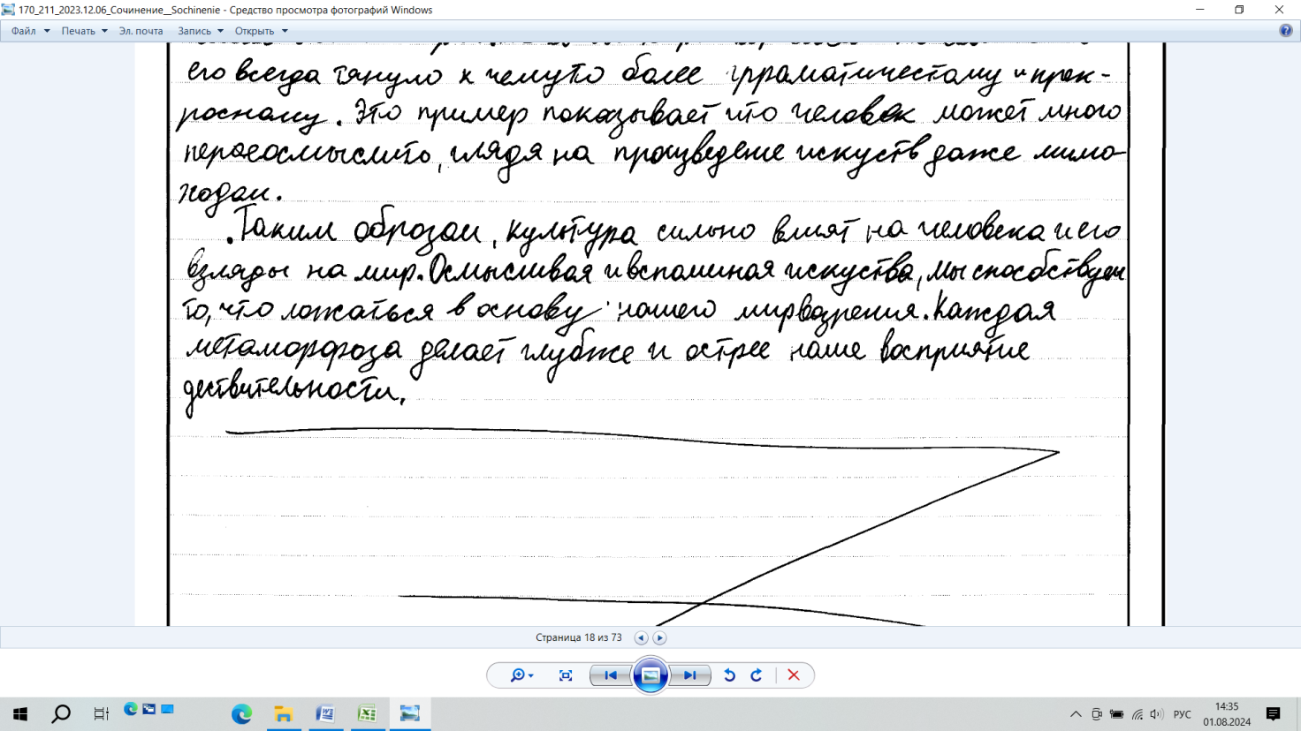
Критерий 2 «Аргументация. Привлечение литературного материала».
Вместо приведения необходимых аргументов приводится подробный пересказ сюжета произведения, поверхностное знание содержания произведения, однообразные подходы выпускников к отбору литературных примеров.
Пример работы с «незачетом» по критерию 2.
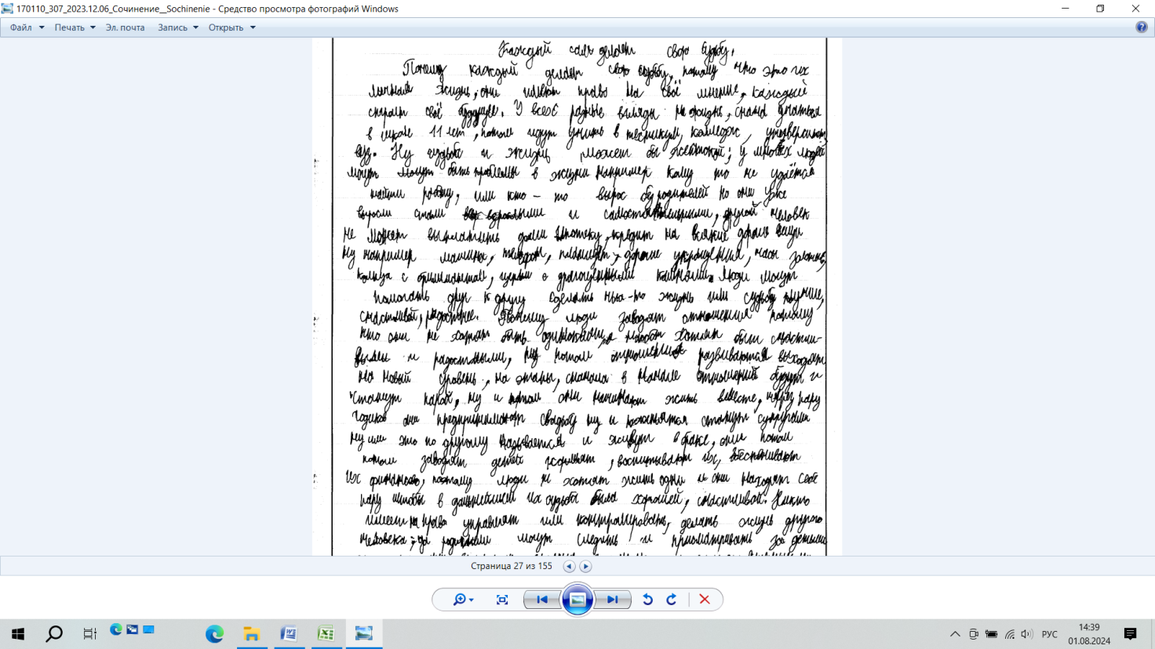
Критерий 3 «Композиция и логика рассуждения».
Отмечаются: неумение чётко следовать теме (проблеме) в ходе написания текста сочинения, частые и необоснованные повторы мыслей, отсутствие причинно-следственных отношений между тезисами, наличие грубых логических ошибок и поверхностные, формальные выводы.
Пример работы с «незачетом» по критерию 3.
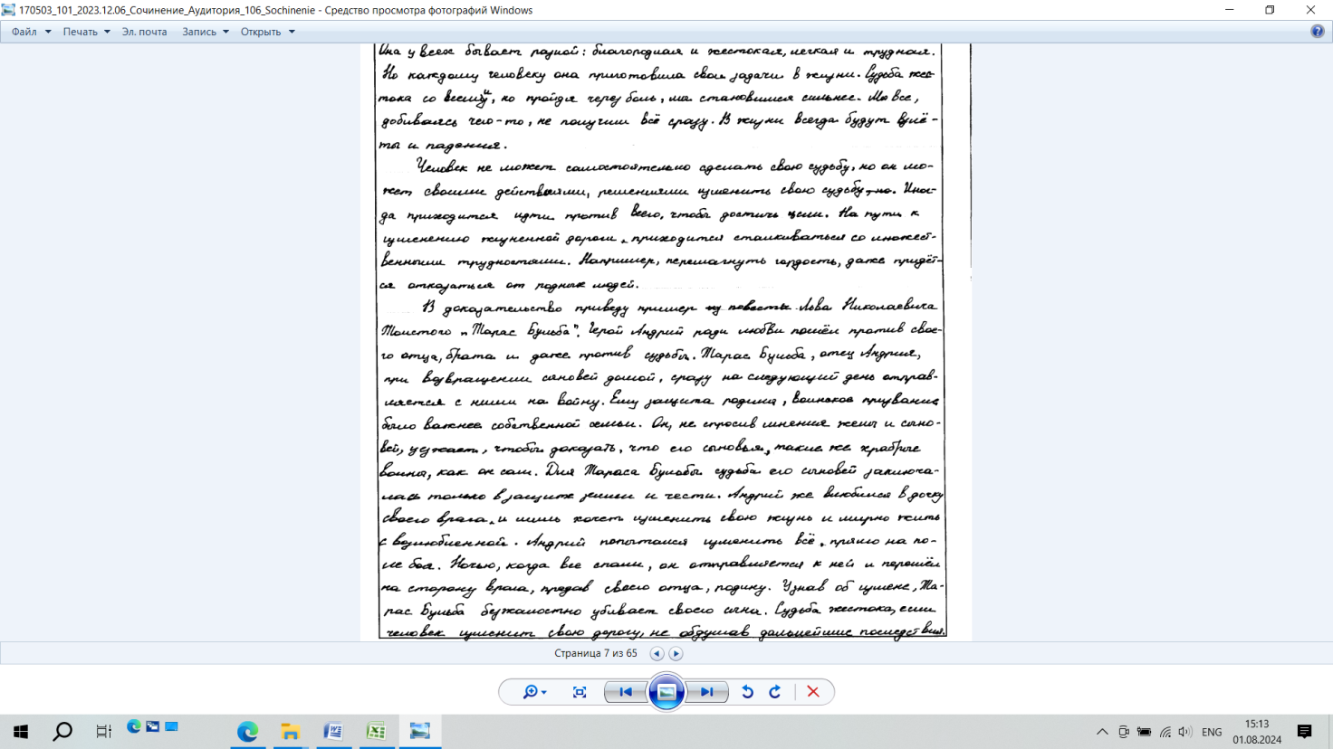
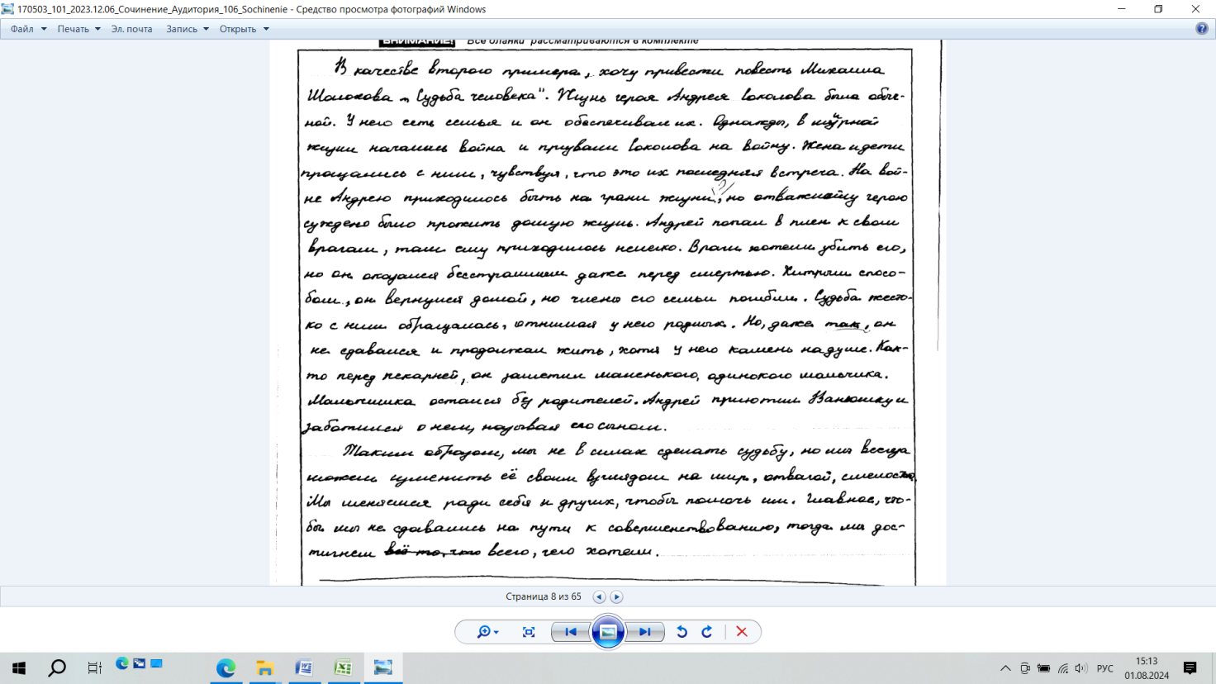
Критерий 4 «Качество письменной речи».
Низкое качество речи: бедный словарный запас, речевые недочеты (употребление слов, лексическое значение которых не соответствовало речевой ситуации, нарушение правил смыслового согласования слов), стилистические ошибки, однообразие грамматических и синтаксических конструкций.
Пример работы с «незачетом» по критерию 4.
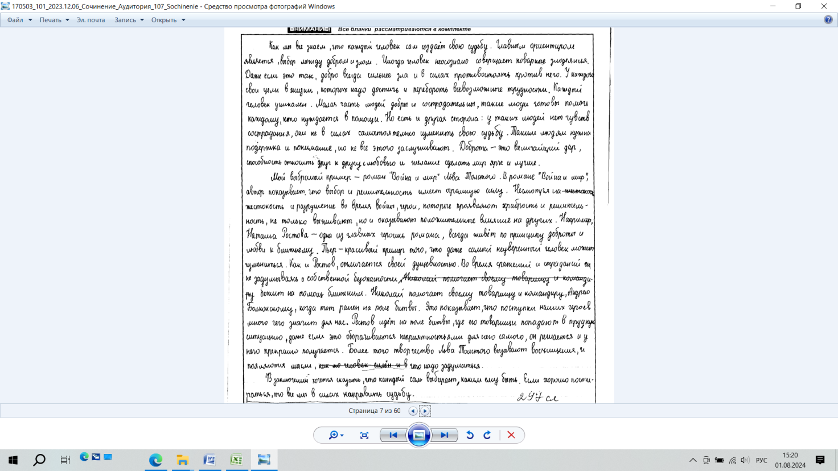
Пример работы с «незачетом» по критерию 5 «Грамотность».
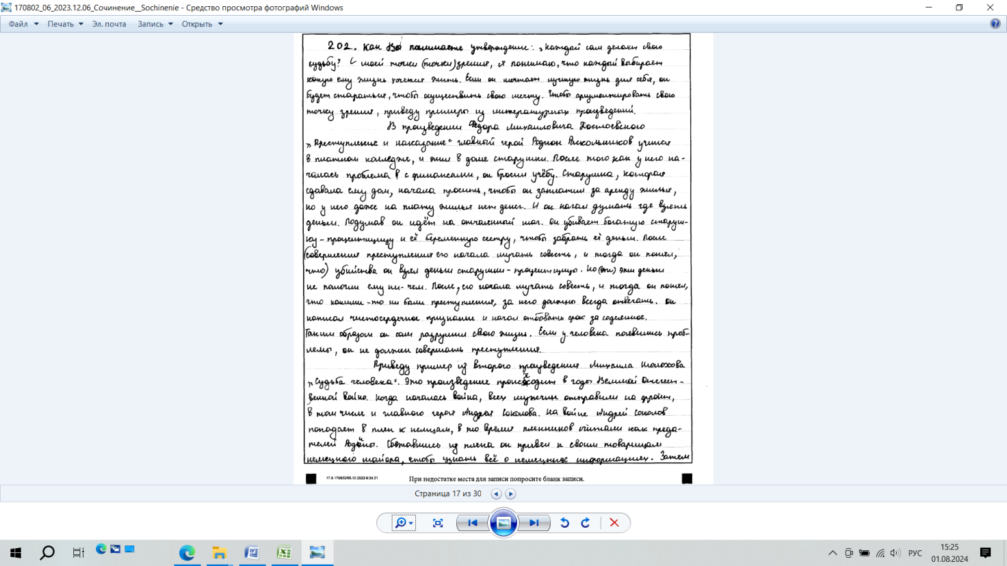
анализ общей степени развития у выпускников коммуникативной и языковой компетенций.

Раздел 2. Анализ мероприятий по контролю качества проверки итоговых сочинений (в общеобразовательной организации / районе / муниципалитете / регионе / субъекте Российской Федерации).
В данном разделе приводятся количественные данные обо всех осуществленных мероприятиях по перепроверке итоговых сочинений с указанием причин перепроверки: плановая выборочная региональная перепроверка, перепроверка по заявлениям участников итогового сочинения о повторной проверке, перепроверка как результат установления фактов нарушения процедуры проверки итогового сочинения и т.д. Форма представления сведений о результатах перепроверки должна учитывать: 1) анализ количества итоговых сочинений, отправленных на перепроверку с указанием причин перепроверки
2) описание количественных результатов перепроверки итоговых сочинений (количество работ, результаты проверки которых были изменены, а также остались без изменения);
3) содержательный анализ случаев расхождения в оценивании работ и необъективной оценки итоговых сочинений
На основании приказов Министерства образования и науки Республики Тыва от 24 ноября 2021 года №1299-д и «Об утверждении состава предметной комиссии по перепроверке работ участников итогового сочинения (изложения), графика предоставления материалов итогового сочинения (изложения), списка образовательных организаций на региональную перепроверку» была создана региональная предметная комиссия по перепроверке итогового сочинения (изложения).
Всего проверено 542 работ, из них:
- сочинение 535;
- изложение 7 работы.
По итогам региональной перепроверки:
- из 542 участников, которые писали сочинение «зачет» получили 434 человек, «незачет» получили 101 человек;
-из 7 написавших изложение, «зачет» получили 5 человек, «незачет» получили 2 человека.
На основании протокола перепроверки региональной предметной комиссии:
- с «зачета» на «незачет» получили 54 чел.:
№п/п | КОД ОО | ОО | Кол-во участников
1 | 170108 | МБОУ СОШ №8 г.Кызыл | 1
2 | 170201 | МБОУ СОШ №1 г.Ак-Довурака | 4
3 | 170202 | МБОУ СОШ №2 г.Ак-Довурака | 2
4 | 170203 | МБОУ СОШ №3г.Ак-Довурака | 3
5 | 170303 | МБОУ СОШ с.Кара-Холь Бай-Тайгинского кожууна | 3
6 | 170306 | МБОУ СОШ с.Хемчик Бай-Тайгинского кожууна | 1
7 | 170401 | МБОУ СОШ №1 с.Кызыл-Мажалык Барун-Хемчикского кожууна | 4
8 | 170402 | МБОУ СОШ №2 с.Кызыл-Мажалык Барун-Хемчикского кожууна | 1
9 | 170405 | МБОУ СОШ с.Барлык Барун-Хемчикского кожууна | 2
10 | 170408 | МБОУ СОШ с.Шекпээр Барун-Хемчикского кожууна | 1
11 | 170410 | МБОУ СОШ с.Эрги-Барлык Барун-Хемчикского кожууна | 2
12 | 170607 | МБОУ СОШ с.Ильинка Каа-Хемского кожууна | 2
13 | 170802 | МБОУ СОШ №2 с.Мугур-Аксы Монгун-Тайгинского кожууна | 1
14 | 171102 | МБОУ СОШ с.Алдан-Маадыр Сут-Хольского кожууна | 2
15 | 171207 | МБОУ СОШ с.Сосновка Тандинского кожууна | 1
16 | 171208 | МБОУ СОШ с.Успенка Тандинского кожууна | 1
17 | 171501 | МБОУ СОШ с.Тоора-Хем Тоджинского кожууна | 11
18 | 171502 | МБОУ СОШ с.Адыр-Кежиг Тоджинского кожууна | 2
19 | 171503 | МБОУ СОШ с.Ий Тоджинского кожууна | 1
20 | 171504 | МБОУ СОШ с.Ырбан Тоджинского кожууна | 1
21 | 171608 | МБОУ СОШ с.Иштии-Хем Улуг-Хемского кожууна | 1
22 | 171609 | МБОУ СОШ с.Торгалыг Улуг-Хемского кожууна | 1
23 | 171610 | МБОУ СОШ с.Хайыракан Улуг-Хемского кожууна | 2
24 | 171702 | МБОУ СОШ с.Ак-Дуруг Чаа-Хольского кожууна | 1
25 | 171801 | МБОУ СОШ с.Хову-Аксы Чеди-Хольского кожууна | 1
26 | 171906 | МБОУ СОШ с.Нарын Эрзинского кожууна | 2

- с «незачета» на «зачет»:
№п/п | КОД ОО | ОО | Кол-во участников
1 | 170108 | МБОУ СОШ №1 г.Кызыла | 1
2 | 170401 | МБОУ СОШ №1 с.Кызыл-МажалыкБарун-Хемчикского кожууна | 2
3 | 170404 | МБОУ СОШ с.Аянгаты Барун-Хемчикского кожууна | 1
4 | 170405 | МБОУ СОШ с.Барлык Барун-Хемчикского кожууна | 1
5 | 170707 | МБОУ СОШ с.Усть-Элегест Кызылского кожууна | 1
6 | 170710 | МБОУ СОШ с.Шамбалыг Кызылского кожууна | 1
7 | 171501 | МБОУ СОШ с.Тоора-Хем Тоджинского кожууна | 1
8 | 171502 | МБОУ СОШ с.Адыр-Кежиг Тоджинского кожууна | 1
9 | 171608 | МБОУ СОШ с.Иштии-Хем Улуг-Хемского кожууна | 1
10 | 171610 | МБОУ СОШ с.Хайыракан Улуг-Хемского кожууна | 1

В соответствии с приказом Министерства образования Республики Тыва от 23 ноября № 1114-д «Об утверждении состава предметной комиссии по перепроверке работ итогового сочинения (изложения)» 9 декабря 2022 года были проверены 420 работ участников итогового сочинения (изложения).
По результатам перепроверки основного дня итогового сочинения (изложения) из 420 участников зачет получили 404 чел., что составляет 96,2 %.

Измененные результаты перепроверки ИС(И) предметной комиссией
№ п/п | МОУО/ОО | С «незачета» на «зачет» | С «зачета»  на «незачет» | Всего изменений | Без изменений
1 | МБОУ СОШ № 12 г. Кызыла | 1 |  | 1
2 | Бай- Тайгинский кожуун |  |  |  | без изменений
3 | Барун- Хемчикский кожуун | 1 (СОШс.Эрги-Барлык) | 1 (СОШ с.Дон-Терезин) | 2
4 | Дзун- Хемчикский кожуун |  |  |  | Без изменений
5 | Каа- Хемский кожуун | 2 (МБОУ СОШ с.Бояровка) |  | 2
6 | Кызылский кожуун | 1 МБОУ СОШ№2 пгт.Каа-Хем |  | 1
7 | Овюрский кожуун |  |  |  | Без изменений
8 | Пий- Хемский кожуун |  | 1 (МБОУ СОШ№2 г.Турана) | 1
9 | Сут- Хольский кожуун | 1 (МБОУ СОШ с.Суг-Аксы) |  | 1
10 | Тандынский кожуун |  |  |  | Без изменений
11 | Тес- Хемский кожуун |  |  |  | Без изменений
12 | Улуг- Хемский кожуун | 2 (МБОУ СОШс.Арыг-Узюнский) | 2 (МБОУ СОШс.Арыскан, МБОУ СОШ№2 г.Шагонар) | 4
13 | Чеди- Хольский кожуун |  |  |  | Без изменений
14 | Эрзинский кожуун |  |  |  | Без изменений
 | итого | 8 | 4 | 12

Таким образом, по результатам написания ИС(изложения) выявлены следующие дефициты обучающихся:
- Не сформировано умение писать сочинение-рассуждение. Типичные затруднения: неумение выстраивать аргументы с привлечением примеров из художественной литературы, неразличение понятий «пример» и «аргумент», подмена анализа пересказом, отсутствие логических связей между смысловыми частями сочинения.
- Невысокий уровень речевой культуры. Типичные ошибки: неуместное использование в сочинении разговорных, просторечных слов, шаблонов и речевых штампов, неоправданные речевые повторы, неточное словоупотребление.
- Недостаточно высокий уровень практической грамотности. Типичные ошибки: орфографические ошибки в правописании наречий и союзов, правописание проверяемых и непроверяемых безударных гласных, правописание окончаний и суффиксов имён существительных и глаголов; пунктуационные ошибки при однородных членах предложения, при постановке знаков препинания в сложных предложениях с разными видами связи. Низкий уровень владения грамматически правильной речью: нарушение норм согласования и управления, ошибочное формообразование, нарушение видовременной соотнесенности глагольных форм.
Раздел 3. Практическое использование результатов анализа итогового сочинения. Комплекс мер по повышению качества подготовки к итоговому сочинению и качества обучения русскому языку в целом (в общеобразовательной организации / районе / муниципалитете / регионе / субъекте Российской Федерации).
- В целях повышения качества обучения русскому языку, качества подготовки к итоговому сочинению рекомендуется на уровне образовательной организации:
- разработать и проводить целенаправленную систему занятий по подготовке учащихся к написанию итогового сочинения (изложения), начиная с 5-6 классов;
- подготовить и провести серию пробных (тренировочных) работ по подготовке к написанию итогового сочинения (изложения);
- более активно включать в план урока литературы сочинения разных видов и жанров;
- внести коррективы в рабочие программы 10-11 классов с учётом использования потенциала изучаемых на уроках литературы произведений для отработки навыков монологической письменной речи.
- включать в процесс обучения учащихся 11 классов написание различных текстов на таких предметах, как обществознание, история, география, биология и др. Привлекать учителей, преподающих другие предметы, к работе по систематизации и проблематизации знаний учащихся, повышению их речевой культуры;
- размещать на официальном сайте школы баннеры со ссылками на методические рекомендации по подготовке к итоговому сочинению и иной информации, рекомендованной пресс-службой Рособрнадзора;
- обеспечить участие обучающихся в библиотечных уроках с целью формирования знаний, умений и навыков по работе с книгой, а также приобщения обучающихся к систематическому чтению;
- Для экспертов в целях повышения качества проверки итоговых сочинений в Республике Тыва, и устранения выявленных недостатков и случаев необъективной оценки необходимо проведение серии региональных семинаров и вебинаров по подходам к проверке итогового сочинения (изложения), рассмотрения критериев оценивания.
3) Мероприятия, направленных на повышение качества профессиональной подготовки и повышения квалификации учителей русского языка и литературы, реализуемых в системе дополнительного профессионального образования:
- при реализации дополнительных профессиональных программ повышения квалификации учителей русского языка и литературы предусмотреть мероприятия по освоению методики обучения написанию связного текста;
- провести серии региональных вебинаров и семинаров для обучающихся 10-11 классов и преподающих в этих классах учителей русского языка и литературы по особенностям подготовки и написания ИС;
- ЦНППМ ГАУ ДПО «ТИРОиПК» организовать разработку индивидуальных образовательных маршрутов, направленных на совершенствование результатов ИС(И).
Педагогам необходимо:
- следовать методическим рекомендациям ФГБНУ «ФИПИ» по подготовке к итоговому сочинению (изложению);
- изучать современную методическую литературу и ресурсов Интернета по проблемам подготовки к итоговому сочинению;
- регулярно повышать уровень профессиональной компетентности в области подготовки к итоговому сочинению как в системе дополнительного профессионального образования, так и через самообразование.
4) Мероприятия, направленные на обсуждение педагогическими коллективами, органами управления образованием совместно с представителями профессиональных общественных организаций проблемных зон, «болевых точек», а также лучших практик общеобразовательных организаций Республики Тыва:
- муниципальным методическим службам, методическим объединениям школ совместно с ЦНППМ организовать систему методической поддержки педагогов по выполнению индивидуальных образовательных маршрутов, направленных на совершенствование результатов ИС(И), в том числе организацию стажировок в образовательные организации с лучшими результатами.
5) Рекомендации для обучающихся общеобразовательных организаций по популяризации чтения, развитию функциональной грамотности, повышению мотивации школьников к овладению качественной письменной речью:
- при подготовке к написанию итогового сочинения необходимо усовершенствовать свою работу с литературными источниками: читать произведения полностью, не ограничиваясь статьями учебников, сжатыми пересказами содержания, экранизациями; соотносить прочитанные тексты с произведениями других жанров и других видов искусства – мемуарами, критическими статьями, переводами, экранизациями и театральными постановками; вести читательский дневник, отражать в нём важные элементы содержания художественного произведения, имена собственные, важные даты, выписывать полюбившиеся цитаты и слова героев, помогающие раскрыть проблематику и идейное содержание произведения; работать с различными типами словарей для выявления значения незнакомых слов, с комментариями и энциклопедиями для выяснения непонятных явлений исторической эпохи.
- Нужно тренироваться в составлении плана сочинения: развивать навык работы с разными видами тем сочинений; развивать умение находить и объяснять ключевые слова в названии темы сочинения; стараться использовать логические определения как в устных, так и в письменных ответах, соблюдая их структуру – сущность явления, характерные черты явления, роль явления, пример явления; учиться составлять план ответа как для устного, так и для письменного высказывания; придерживаться трехчастной структуры устных и письменных ответов – тезис-иллюстрация-комментарий; развивать умение объяснять и доказывать соответствие иллюстративного материала заявленному тезису.
- поддерживать и постоянно совершенствовать навыки саморедактирования и самопроверки: стараться исправлять речевые и грамматические ошибки, выявленные учителем при проверке любых письменных работ; выполнять упражнения на перифразирование тезиса, стараясь по возможности не искажать первоначальный смысл высказывания; изучить принципы введения чужого слова в собственный текст: способы оформления прямой речи, оформление цитат из поэтических текстов, грамматически верное использование косвенной речи; развивать умение воспринимать текст своей письменной работы с точки зрения читателя: находить логические лакуны, вкрапление иностранных слов, элементы речевой неполноты, проверять текст своей письменной работы на соответствие нормам орфографии и пунктуации.
- учитывать то, что итоговое сочинение предполагает более глубокий анализ литературных произведений с привлечением литературоведческой терминологии как инструмента анализа.
- совершенствовать навык грамотной устной и письменной речи.

